RDPM

目录



# 商业目标

项目目标与组织的商业目标对齐

## 组织角色

### 

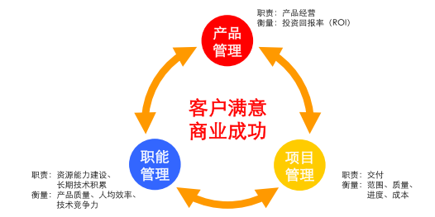

## 商业目标对齐

### 参与产品开发项目的商业目标的制定

### 和决策者在商业目标上的沟通

### 和 PDT 核心代表在商业目标上的沟通

### 和外部客户在商业目标上的沟通

### 和项目成员在商业目标上的沟通

# 项目生命周期模型

## 

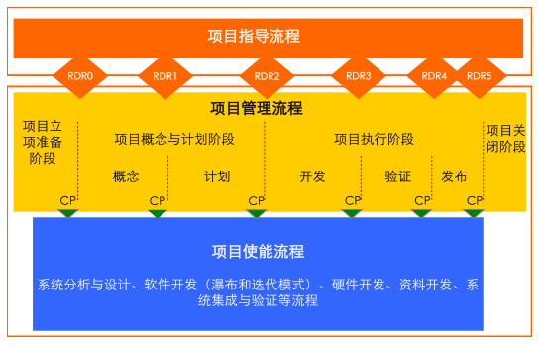

## 项目指导流程

项目指导流程是 OSG 对项目进行指导的管理活动，包括评审点及评审流程，体现组织

上层对下层的指导职能。

### OSG 的指导职能

#### 一是通过阶段评审和例行的监控确保项目及其输出能与组织及商业的方向保持一致；

#### 二是为项目目标的达成提供必要的支持，包括对下属项目团队的激励、对项目投入的资源保障、项目工作方法的建议等

### 评审点

#### RDR 评审点

一个 RDR 是正式的、有计划的、预先定义好的评审点，这个点对项目是否与商业方向

一致及资源的投入进行评审。

RDR 申请标志着该点的前一个阶段研发域项目管理各项工作已准备充分，可以接受

OSG 评审并指明下一阶段项目方向、确保下一阶段资源的顺利投入。

OSG 通过 RDR 评审，判断项目是否与组织战略、商业方向、客户需求保持一致。评

审范围会依据项目所处的生命周期阶段不同而存在差异。每个评审点都会关注当期阶

段项目的状态、与其它项目的依赖关系、资源投入与使用状况、各职能部门对项目资

源投入的承诺情况等。

##### RDR0

###### 意义：

项目启动的项目管理评审点。

###### 标志

其通过标志着项目任务书被确认和评审通过，项目正式立项；进入概念阶段。

###### 目的

RDR0 评审的目的是为了保证即将立项的项目在前期已经站在组织角度考虑了项目的商业战略符合度，确保以客户为中心的同时也考虑了实现的可行性。

##### RDR1

###### 意义

项目概念阶段结束时的项目管理评审点

###### 标志

其通过标志着项目概念与初步项目计划的确立；项目进入计划阶段

###### 目的

评审的目的是确保项目的执行策略建立在业务与技术可行性充分分析的基础之上，项目的进展与组织的业务策略上下对齐。

##### RDR2

###### 意义

项目计划阶段结束时的项目管理评审点

###### 标志

其通过标志着最终项目计划被确认和批准，项目进入开发阶段

###### 目的

的是为了保证整个项目的实施计划的系统性和可行性，并与项目的最终目标上下对齐。

##### RDR3

###### 意义

项目执行（开发）阶段结束时的项目管理评审点

###### 标志

其通过标志着项目开发工作按计划完成，可将交付物提供给接收人/客户验收；项目进入验证阶段。

###### 目的

是为了确认项目开发交付件的质量和范围与项目目标一致、与组织的业务策略一致。

##### RDR4

###### 意义

项目执行（验证）阶段结束时的项目管理评审点

###### 标志

其通过标志着项目输出及交付件通过验收；项目进入发布阶段

###### 目的

是确保项目的交付件已经验收且后续项目质量可以得到保证。

##### RDR5

###### 意义

项目执行（发布）阶段结束时的项目管理评审点

###### 标志

其通过标志着项目结束

###### 目的

是进行项目经验总结汇报，确认项目按照项目计划完成，并批准项目关闭

#### 特殊评审点

##### 提前执行评审点(EER- Early Execution Review）

##### 计划变更评审点（PCR-Plan Change Review）

##### 临时评审点

##### 终止项目评审点

### RDR 评审操作流程

#### 

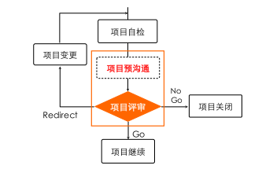

#### 过程

#####  项目团队根据自检表完成检视。

#####  沟通材料提前发送给 OSG 成员并完成会前沟通，让 OSG 成员了解项目情况，澄清问题。

#####  项目评审会上由项目经理向 OSG 汇报。OSG 成员从项目目标对齐、项目状态、项目组合状态、资源承诺等方面进行评估，对有争议的部分进行讨论并给出综合的评审意见。

#####  发布评审结论并归档会议纪要。

### RDR 评审要素

#### 

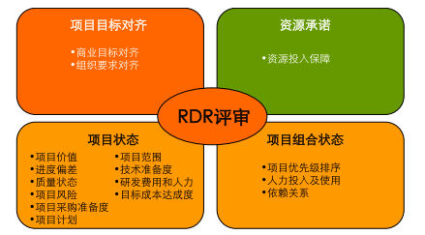

#### 四个维度

##### 项目目标对齐

##### 项目状态

##### 项目组合状态

##### 资源承诺

### RDR 评审结论

#### 三个结论

##### GO：项目继续执行

##### NO GO：项目终止。

##### REDIRECT：项目执行未达到评审点要求，项目团队需重新完善相关工作，再次提交 RDR 评审。

## 项目管理流程

项目管理流程定义了项目从立项准备到关闭过程中各个阶段的所有项目管理活动和交

付文档。此流程指导项目经理聚焦项目目标，在限定的范围、时间、成本、资源内确

保项目交付。

### 项目管理过程组

#### 

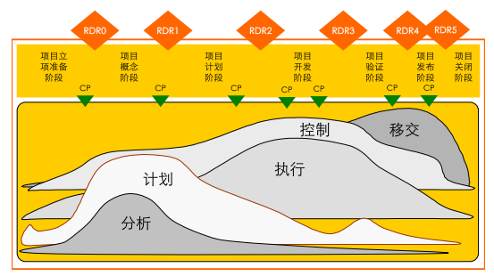

#### 五个过程组

#####  分析过程组：理解和评估任务，确定目标。

#####  计划过程组：明确范围，细化目标，制定计划。

#####  执行过程组：组织资源按计划完成各项任务。

#####  控制过程组：定期度量和监控进展，发现问题，采取必要的纠正措施。

#####  移交过程组：将输出结果移交给客户或接收者进行验收。

### 项目生命周期阶段

在研发项目生命周期模型中，项目生命周期阶段以 RDR 评审点为界限，划分为七个阶

段

#### 七个阶段

#####  项目立项准备阶段

立项准备阶段，一定要关注项目的技术准备度。对于关键平台或技术项目，要与相关项目经理仔细沟通，再细也不为过。

###### 定义

项目立项准备阶段就是分析项目的立项价值，并从资源、技术、组织等方面对项目的可行性进行评估，促使项目达到可以立项的状态。

###### 关键参与角色

项目经理

在项目正式立项前主动参与到项目任务书开发团队中，分析项目立项价

值，考虑组织、资源、技术准备度等方面，确保项目任务书的可行性。

专家

从专业角度系统考虑项目的可行性。专家类型根据项目任务和具体目标确定。

在典型的 V/R/C 版本研发项目中，此阶段有系统工程师参与。

###### 主要项目管理活动

阶段分析活动：

● 分析立项价值（投入产出、内部价值）

● 分析组织的可支撑性（如开发模式、技术准备度、资源匹配度）

● 分析项目依赖关系、利益干系人

● 识别项目风险

● 界定项目的整体范围

● 分析项目的目标成本

● 参与制定项目任务书

阶段计划活动：

● 制定概念阶段的详细计划和项目初步的里程碑时间点

阶段执行和控制活动：

● 接受上级分配的立项准备任务

● 准备 RDR0 的评审

###### 输入

● 组织目标

● 组织环境及结构

● 商业价值

● 客户要求

● 资源使用状态

● 组织要求

● 组织过程资产

###### 工具、技术和模板

● 项目任务书模板

● 项目 RDR 评审 CHECKLIST

###### 输出

● 待批准的项目任务书

● 项目状态报告

● 需求规格书

● RDR0 汇报胶片

#####  项目概念阶段

概念阶段对方案讨论的充分性、完整性是管理控制的关键。

###### 定义

项目概念阶段就是根据项目任务书的要求搭建项目环境、组建项目团队、对任务书进行目标分解、形成初步的实现方案和概要计划。

###### 关键参与角色

项目经理：组织项目涉及的各个专业领域的专家对项目进行分析。

项目管理支撑人员：包括项目助理、质量人员、配置人员等，协助项目经理完成项目环境的搭建（建项目文件夹、Teamroom、度量表、项目编码申请）。

各领域专家：包括系统设计专家、开发技术专家。主要从各自专业领域出发，贡献出对项目概要计划的建议。这个阶段的活动，特别需要多个专业领域的专家协同配合的。

项目干系人：包括依赖关系相关人、项目赞助人等角色。项目经理在进行概要分析的同时，还应该与项目干系人充分沟通，确保与项目涉及到的周边部门或组织的关键人物沟通到位。

###### 主要项目管理活动

阶段分析活动：

● 分析设计方案的价值

● 分析项目范围

● 识别、分析项目风险

● 初步明确项目依赖关系

阶段计划活动：

● 制定项目计划阶段的详细计划

● 制定初步的整体项目计划

● 制定初步的质量策划方案

● 预估不同方案的项目费用、人力资源

● 细化项目的目标成本

阶段控制活动：

● 定期的项目会议及项目汇报

● 完成项目检查点审视

阶段执行活动：

● 接受项目任务书，搭建项目环境

● 执行各种分析及计划活动

● 准备 RDR1 评审

###### 输入

● 已批准的项目任务书

● 客户需求

● 商业价值

● 组织目标

● 组织环境与结构

● 资源使用状态

● 组织过程资产

###### 工具、技术和模板

● 项目计划模板

● 项目预算模板

● 项目风险管理工具

● 项目计划工具

● 项目状态报告模板

● 项目 RDR 评审汇报胶片模板

● 项目 RDR 评审 CHECKLIST

###### 输出

● 待批准的初步项目集成计划和计划阶段详细计划

● 项目状态报告

● 刷新的需求规格书

● RDR1 汇报胶片

● 初步的质量策划方案

● 调整后的项目预算

● 细化的项目目标成本

● 备选项目实施方案和资源预算

● 项目风险分析报告

#####  项目计划阶段

1. 计划要分层。虽说每个阶段都要做计划，但计划的难度、详细度是随阶段特点而

不同。

2. 计划要讨论和沟通。做计划时，一定要揪着相关人员一起参与，才能减少变化和

反复。比如开发阶段的计划，测试经理、PCB 设计责任人、软件经理、硬件经理

都应是座上宾。

3. 计划要基线化。朱理发现，皮姆每次做完计划，一定会发送给相关人员并要求严

格遵照执行。后续会议，各计划涉及人员必须按照计划详细汇报进展状态，计划

会根据讨论情况修订后再次发布。一份计划，会作为基线一直跟踪到底。

4. 计划与变化是双重奏。项目的变化源于环境的不可控。对于影响项目的变化，应

该积极面对。每次遇到市场需求变动，皮姆都不会抱怨，而是重新理解客户真正

的要求，再与系统设计师、相关采购、技服、制造经理等利益相干人沟通变更的

事项，将变更融入到新的计划版本中。变化对他而言，似乎是一种乐趣。

5. 计划要方便管理。计划是用于指导具体工作的，计划的展示形式要考虑到查询和

使用的方便性，皮姆做的计划，无论是查询业务里程碑还是资源分配，都可以一

目了然，计划中还会对风险较大的任务用特殊颜色标识出来，便于后期重点关

注。最主要的，皮姆的计划粗细有致，任务间关系明确，调整起来可以一步到

位。

###### 定义

项目计划阶段制定完整的项目计划，并最后确定项目的目标与范围，指导后续阶段项目的执行，它是项目成功的保证。

###### 关键参与角色

项目经理：组织项目管理团队和各领域专家一起拟制项目的整体计划。

项目管理支撑人员：协助项目经理完成各专项领域的计划

各领域技术专家：提供所需的评估支持和建议（如规模估计、难度系数判断、WBS 工

作分解等）。

###### 主要项目管理活动

阶段分析、计划活动：

● 项目价值定义

● 确定项目范围

● 分析实施策略，定义项目活动并对活动排序

● 分析并定义项目目标成本

● 分析项目依赖关系

● 分析项目风险，制定风险应对计划

● 制定项目生命周期整体计划

● 制定项目质量计划

● 制定完整的进度计划及开发阶段详细计划

● 制定沟通管理计划

● 费用及人力估计与预算

● 规划采购

阶段控制活动：

● 定期的项目会议及项目汇报

● 完成项目检查点审视

阶段执行活动：

● 执行分析、计划活动

● 准备组建项目开发团队

● 质量保证和控制

● 准备 RDR2 评审

###### 输入

● 需求规格书

● 项目设计方案

● 组织目标

● 组织资源使用状态

● 相关基线数据

● 组织过程资产

###### 工具、技术和模板

● 项目计划模板

● 项目预算模板

● 项目计划工具

● 项目状态报告模板

● 项目 RDR 评审汇报胶片模板

● 项目 RDR 评审 CHECKLIST

###### 输出

● 待批准的集成项目计划

 项目目标

 项目策略

 利益干系人分析汇总

 项目价值

 项目范围

 质量计划

 项目目标成本

 项目进度表

 项目预算

 项目风险管理计划

 风险响应计划

 项目人力资源计划

 项目组织模式和运作方式

 沟通计划

● 刷新的需求规格书

● 分解到子项目或项目工作组的规格书

● 初步的物料采购供应商合同

● 项目状态报告

● RDR2 汇报胶片

#####  项目执行(开发)阶段

项目团队里任何一个成员，都应该对照计划，检查自己工

作相关项的准备和完成情况。即使没有 POP 或秘书跟踪，也应该做到自我管理。这是

一个职业人的基本要求。

###### 定义

项目执行（开发）阶段是项目生命周期模型中执行项目计划的阶段，在项目开发阶段，项目成果完成并被集成。

###### 关键参与角色

项目经理：对项目整体负责，关注项目的团队建设、资源到位和相关支撑活动的完

成。

项目管理支撑人员：协助项目经理对项目计划中的相关部分进行管理。

开发组/测试组等：开发阶段的执行主力，将计划转变为实际的项目交付。

###### 主要项目管理活动

阶段计划活动：

● 结合客户或验收方要求，制定验证阶段的详细计划

项目控制活动：

● 根据计划监控整体项目执行（如定期的项目会议及项目汇报、阶段回顾、检查点

审视）

● 项目价值监控

● 范围变更控制

● 项目目标成本实现与验证

● 项目费用控制

● 进度控制

● 质量保证和控制

● 风险控制

项目执行活动：

● 与利益干系人、项目团队的沟通管理

● 管理项目团队

● 根据计划执行项目活动

● 执行质量保证活动

● 采购实施（识别关键物料清单，新器件采购认证）

● 准备 RDR3 评审

###### 输入

● 需求规格书

● 项目计划书

● 变更请求

● 项目状态报告

###### 工具、技术和模板

● 变更申请书模板

● 项目风险跟踪工具

● 项目状态报告模板

● 项目 RDR 评审汇报胶片模板

● 项目 RDR 评审 CHECKLIST

###### 输出

● 待验证的项目交付件（软件、硬件、配套资料等）

● 项目状态报告

● 刷新的需求规格书（含验收标准）

● 修订的供应商合同

● 修订人力资源计划

● 经批准的变更请求

● 待批准的项目验证计划/策略

● RDR3 汇报胶片

#####  项目执行（验证）阶段

###### 定义

项目执行（验证）阶段就是按照项目计划执行项目的内、外部验证活动，确保项目能通过客户或接收者的正式认可

###### 关键参与角色

项目经理：对项目整体验证计划及结果负责。同时，转维也是项目经理在这个阶段的

关键职责之一。

项目管理支撑人员：协助项目经理实现对验证阶段的各项管理活动的履行。

开发组/测试组等：负责解决验证发现的问题、支撑转维工作。

###### 主要项目管理活动

阶段计划活动：

● 制定发布阶段的详细计划

阶段控制活动：

● 根据计划监控整体项目执行、管理过程变更

● 项目价值监控

● 范围变更控制

● 项目目标成本实现与验证

● 项目费用控制

● 进度控制

● 质量保证和控制

● 风险控制

阶段执行活动：

● 与客户或验收方、项目团队的沟通管理

● 管理项目团队，执行人力释放计划

● 根据计划执行项目活动

● 执行质量保证活动

● 采购实施（确保物料及时采购到位）

● 供应商合同收尾

● 准备 RDR4 评审

###### 输入

● 待验证的项目交付件（软件、硬件、配套资料等）

● 刷新的项目任务书

● 确认的需求规格清单

● 项目计划书

● 变更请求

● 项目状态报告

###### 工具、技术和模板

● 变更申请书模板

● 项目风险跟踪工具

● 项目状态报告模板

● 项目 RDR 评审汇报胶片模板

● 项目 RDR 评审 CHECKLIST

###### 输出

● 项目验收报告

● 项目状态报告

● RDR4 汇报胶片

● 待发布的项目交付件

#####  项目执行（发布）阶段

：移交工作要做到的效果就是给后续接口部门的人扶上马，送一

程

###### 定义

项目执行（发布）阶段就是按照项目计划执行项目对内、外部的发布活动，确保在项目关闭前把项目成果移交到接收者。

###### 关键参与角色

项目经理：作为整体计划的把控者，在此阶段关注移交界面的管理和经验教训总结。

项目管理支撑人员：协助项目经理管理发布阶段的移交工作。

开发组/测试组等：负责遗留问题的解决、技术支撑。

项目接收者：正式接收项目交付。

###### 主要项目管理活动

阶段控制活动：

● 根据计划监控整体项目执行、管理过程变更

● 项目价值监控

● 项目目标成本实现与验证

● 项目费用控制

● 进度控制

● 质量保证和控制

● 风险控制

阶段执行活动：

● 支持产品发布活动

● 与接收方、项目团队的沟通管理

● 管理项目团队，执行人力释放计划

● 根据计划执行项目活动

● 验收范围

● 执行质量保证活动

● 供应商合同收尾

● 项目经验教训总结

● 准备 RDR5 评审

###### 输入

● 验证后的项目交付件（软件、硬件、配套资料等）

● 验收标准

● 项目计划书

● 变更请求

● 项目状态报告

###### 工具、技术和模板

● 项目风险跟踪工具

● 项目状态报告模板

● 项目 RDR 评审汇报胶片模板

● 项目 RDR 评审 CHECKLIST

###### 输出

● 项目发布通告

● 项目状态报告

● 项目移交报告

● 最终的项目交付件（软件、硬件、配套资料等）

● RDR5 汇报胶片

#####  项目关闭阶段

###### 定义

项目关闭阶段就是在项目完成并移交交付件后，对项目正式关闭的活动。

###### 关键参与角色

项目经理：负责完成相关项目关闭的行政事务。

项目管理支撑人员：协助项目经理管理完成关闭阶段的行政事务，包括编码停用、文

档归档等。

###### 主要项目管理活动

项目执行活动：

● 确认遗留问题的关闭

● 项目文档归档

● 停用项目编码

● 项目团队庆功会

###### 输入

● 项目任务书

● 项目状态报告

● 项目经验教训总结

● 项目验收报告

###### 工具、技术和模板

● 项目总结报告模板

● 项目 RDR 评审 CHECKLIST

###### 输出

● 项目总结报告

● 项目文档

● 项目管理能力提升的建议

#### 简单流程，四个阶段

对项目目标及开发策略较明确的简单研发项目（如补丁版本研发项目等），可以将

RDR1、RDR2 合并，RDR3、RDR4、RDR5 合并，以简化过程管理。相应地概念、计

划阶段合一，开发、验证、发布阶段合一，形成四个阶段的研发项目生命周期

#####  项目立项准备阶段

#####  项目概念与计划阶段

#####  项目执行阶段

#####  项目关闭阶段

### 管理流程总结

#### 1. 项目经理最核心的工作就是计划，计划的好坏，直接影响项目的执行力，也是项目经理管理能力的体现。

#### 2. 沟通是贯穿整个管理过程的。沟通方式有很多种，面对面、邮件、电话，每种方式有不同的特点，要善于使用沟通的技巧，处理过程中人与人之间的合作问题。比如批评，可以通过邮件，给人一些调整情绪的空间。

#### 3. 在项目最危机关头，项目经理有必要挺身而出，为项目力挽狂澜。

#### 4. 关注依赖关系，并不是被动地等待依赖方的信息。对于关键依赖，可以直接介入具体项目计划的管理。皮姆处理 Y 平台压缩 2 个月，对两个项目都是双赢的。

#### 5. 风险和问题管理，一定要激发群体的智慧，任何个人都不是圣人，总有疏漏之处，缺陷就要靠大家一起弥补。

#### 6. 不要害怕项目的变化，提前预防、及早布署是根本的解决办法。

#### 7. 巧用项目开工会，抓住项目成员的心，确保每一个项目成员都完全领会项目目标及相关要求，确保项目的所有细节工作能完全到位，保证项目成功。

## 项目使能流程

项目使能流程是指项目执行团队在项目生命周期过程中所运用的各种工作模式（包括流程、方法、模板、工具等）。

# 项目组织模型

## 定义和目的

### 项目组织模型是对项目的组织界面和沟通界面的概括和抽象，它为每项职能单元定义了相关的通用角色，这些角色可应用于各种类型的项目。此外，项目组织模型也提供了项目所有内部和外部利益干系人的全景图。

## 项目组织模型图

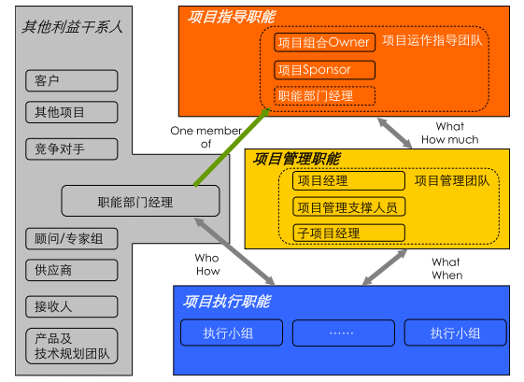

### 项目指导职能

项目指导职能确定项目方向，对项目重大事项进行决策，并对项目提供必要的支持。

具有清晰角色和职责的项目指导职能可以减少项目决策的失误，降低项目决策的风

险。

项目指导职能中的成员承担的角色职责与其拥有的资源和业务管理权力是相匹配的，

对项目拥有业务决策权力的管理者需要参与到项目指导职能中，他们对项目的态度和

行为会直接影响项目的成败。

#### 项目指导职能中的角色

##### 项目组合负责人（Project Portfolio Owner）

Relationship: 项目运作指导团队（OSG：project Operation Steering Group）

##### 项目赞助人（Project Sponsor）

Relationship: 项目运作指导团队（OSG：project Operation Steering Group）

##### 职能部门经理

Relationship: 项目运作指导团队（OSG：project Operation Steering Group）

##### 项目运作指导团队（OSG：project Operation Steering Group）

Relationship: 职能部门经理, 项目赞助人（Project Sponsor）, 项目组合负责人（Project Portfolio Owner）

### 项目管理职能

项目管理职能对项目目标的达成负责。项目管理职能负责挑选适合项目管理的方法、

技术和工具执行项目管理活动，识别所有对项目有威胁的偏差，并报告给项目指导职

能，由项目指导职能来决定是否要改变项目范围。此外，项目管理职能还负责协调所

有不同的利益干系人，确保项目目标在组织内各层级得到沟通和理解。

项目管理职能可以对项目产生有效的、聚焦业务的管理和控制。项目管理职能可以缩

短组织内各层级的报告路径，将管理层的注意力聚焦在对组织战略和财务有重大意义

的项目上。

项目管理职能的权力是由项目指导职能授权的，其权力仅限于项目生命周期内。项目

管理职能拥有组织制定项目的执行策略和项目计划、分配职责和资源、管理项目活动

的权力。

项目管理职能依赖于组织内管理者的支持，职能部门主管为项目提供资源，比如人

力、设备、办公场所、方法和工具等。

#### 项目管理职能中的角色

##### 项目经理

##### 项目管理支撑人员

### 项目执行职能

项目执行职能在项目内负责依照团队制定的项目管理规范执行项目，保证高质量交

付、达成目标，满足客户需求。遇到自身无法解决的风险和问题时需要及时上报、获

取支持，确保项目任务能够顺利落实，按时、高质量交付项目成果。

#### 项目执行职能中的角色

##### 项目执行小组

## 项目中的关键角色和团队

### 项目运作指导团队

OSG 是行使项目指导职能的团队，承担项目 RDR 评审的职责，对项目组合状态、项

目目标、项目资源、项目状态进行评审，并在此基础上做出统一的决策。

OSG 是由固定角色组成的团队。如对于产品部下的 OSG，其成员包括：产品部

（PDU）部长、PO 部长、SPDT/PDT 经理或指派的代表（如开发代表）、产品部职能部

门主管(设计、开发、集成与验证测试、质量、资料、维护等)。

#### 职责

OSG 负责在项目生命周期流程设置的 RDR 点对项目进行决策，要确保每个项目交付

和资源使用完全符合组织的业务需要，并确保交付的效率最优。

#####  管理项目业务方向，确保项目目标与组织目标一致。

#####  在项目的 RDR 评审点对项目进行决策，给出项目 GO/NO GO/Redirect（在 V/R/C版本研发项目中为 GO/GO WITH RISK/REDIRECT）的结论。

#####  任命项目管理团队，并为项目管理团队分配项目任务书。

#####  负责项目的预算落实。

#####  积极支持和鼓励项目经理，在资源分配和问题解决等方面对项目提供支持。

#####  促进和管理项目管理团队的绩效和行为，并对项目团队的成绩进行合适的奖励。

#####  接受项目求助，与组织内相关职能部门主管一起，及时解决问题。

#####  对作出的决策和评审事项进行跟踪，确保得到执行。

#####  OSG 不仅管理 V/R/C 版本研发项目，还负责本层级内部重大改进项目的管理。

#### 权力

#####  对项目优先级进行评审和建议调整的权力。

#####  对预算进行管理的权力。

#####  对资源进行调配的权力。

#####  对项目 RDR 进行评审的权力。

#####  对项目进行奖惩的权力。

#####  对项目绩效进行评价的权力。

#### 生命周期各阶段关键活动

在项目的不同阶段，项目运作指导团队成员应该按照项目指导流程中的定义执行相关

活动。

### 项目经理

项目经理行使项目管理职能的权力。依照与 OSG 达成的合同，项目经理负责管理项目

达成目标。

项目经理在不同的组织中可能会有不同的称谓，比如在 V/R/C 版本研发项目中，版本

经理就是项目经理。对于内部改进项目，一般会任命改进项目经理。但不论哪类项

目，项目经理的职责基本上都是一致的。

#### 职责

项目经理带领项目团队，制定项目计划，实施项目管理，对项目的目标达成和整体成

功负责，通过项目的成功来支撑产品的市场成功。

项目的业务方向和范围是由包括项目赞助人（例如，版本研发项目的赞助人一般是

SPDT/PDT 经理，PDU 内部改进项目的赞助人一般是 PDU 部长）在内的 OSG 团队定

义和批准的，但是项目经理有权力和义务在项目实施中来实现项目价值的最大化。

项目经理与团队成员一起明确项目目标，以及团队中每个角色的应负职责，以支撑团

队共同目标的达成。

#####  组织制定和集成项目计划，确保项目实施过程中的效率最高、风险最低。

######  制定项目范围说明书和工作分解结构（WBS）。

######  与项目中各领域成员共同合作，将各领域部门的策略整合进项目计划中。

######  制定和维护项目计划（包括进度计划、质量计划、人力预算、费用预算、依赖关系承诺书、风险管理计划、采购计划等），确保根据计划来执行各类活动

#####  负责项目团队建设和资源管理，保证项目计划顺利执行。

######  设置合理的项目组织结构，将项目职责分配到项目管理团队和执行团队，定义项目内部清晰的汇报关系。

######  建立、支持和领导项目团队，就项目任命和期望值进行沟通。

######  从 OSG 获得承诺，确保所需要的资源的到位，需要时借调额外的项目资源。

######  制定项目团队运作规则。

######  确保子项目相应层面的资源到位。

#####  对项目的里程碑实施监控，确保实际成果符合计划目标。

######  评审与批准子项目项目目标、计划。

######  组织、执行和监控项目 E2E 计划，确保子项目交付件的质量。

######  持续跟进各子项目的进度，对开发过程中争议和问题进行及时有效决策，或积极向 OSG 汇报以达成一致。

######  运用合适的项目管理工具和方法对项目进行分析，对识别的风险和问题及时进行处理。

######  执行公司流程，使用最佳实践。

#####  管理项目沟通，获得各层级的支持，达成项目目标。

######  项目经理从项目赞助人那里接受任务，确保项目团队对目标理解一致。

######  项目经理负责与 OSG、与子项目经理/成员进行沟通。

######  有效管理项目内、外部的依赖关系。

######  召开项目团队例会。

######  向 OSG 汇报项目状态。

#####  移交项目成果，进行项目总结。

######  按时、按预算完成项目交付，确保项目交付件的质量。

######  向接收人移交项目成果，保证移交过程的规范性，确保项目成果有效传递给内部和外部客户。

######  总结项目开发经验，向相关流程 Owner 提出组织流程的优化建议。

######  对职责范围之外的领域提出改进建议，为持续改进作出贡献。

######  分享经验，为组织内其他项目经理提供支持，如为打造学习型组织作出贡献。

#### 权力

#####  在预算范围内，合理使用项目资源（人、财、物等）的权力。

#####  项目经理对项目团队成员具有管理的权力，包括按项目需要安排和调整项目成员的工作，对项目成员在项目中的绩效给出最终的评价等。

#####  在授权范围内，对项目重要事项进行裁决的权力。

##### 对于研发项目中的版本经理，其权力还包括：  按 IPD 流程组织研发各领域开展项目活动的权力。

#### 生命周期各阶段关键活动

##### 立项准备阶段

##### 概念阶段

##### 计划阶段

##### 开发阶段

##### 验证、发布阶段

##### 关闭阶段

### 项目组合负责人

项目组合负责人站在组织整体管理的高度来管理项目的组合，持续识别可能改变项目

组合的事务并进行管理。这个职位一般由资深的管理者承担，如 IPMT 主任是产品线

产品开发解决方案/项目的项目组合负责人，产品部（PDU）部长是本层级研发项目组

合的负责人。

项目组合负责人的一些任务可以授权给相关的团队或个人处理，比如对于研发项目，

拟制项目路标、对项目进行人力管道管理的职责就可以授权给 PO 部长承担。

#### 职责

#####  制定多项目管理的策略，确保项目组合的策略与组织战略协调一致。

#####  负责全部项目组合的管理，并对在项目之间如何进行优先级排序做出决策。

#### 权力

担任项目组合负责人角色的管理者必须具有与要管理的项目组合的范围相对应的权

力；具有决定不同项目之间的优先级排序，以及对项目间依赖关系的关键分歧进行决

策的权力。

### 项目赞助人

#### 职责

#####  管理项目的重大战略接口

#####  管理项目的业务机会

#####  管理项目范围

#####  行使领导力并做出榜样

### 项目管理支撑人员

在大型复杂项目中，项目经理可以授权项目管理职责给一个或多个角色，即可以设置

多个项目管理支撑人员，包括项目 QA、CMO、POP、项目财务等项目管理支撑角

色。

#### QA 的职责

#### POP 的职责

#### CMO 职责

#### 项目财务的职责

### 职能部门经理

### 执行小组

执行小组承担项目执行职能，根据项目计划分解下来的具体任务，执行开发工作并输

出满足客户需求的交付件。

执行小组的组长是任务执行过程和交付的总负责人。

执行小组包括系统设计组、开发组、I&V 组、试验局验证组等。

#### 系统设计组

#### 开发组

#### I&V 组

#### 试验局验证组

### 接收人

#### 职责

#### 生命周期各阶段关键活动

### 其他利益干系人

## 项目组织模型在 V/R/C 版本研发项目中的应用

### 

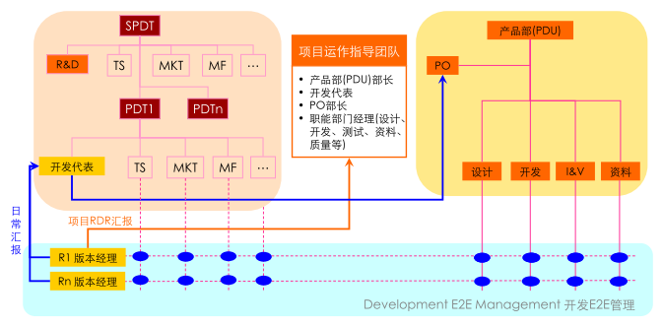

#### 项目运作指导团队承担项目指导职能，负责 RDR 决策、项目指导与支持、项目监控管理等工作。

#### 版本经理及项目 QA、POP、CMO 等组成的项目管理团队承担项目管理职能，负责按照项目管理流程对项目日常活动进行有效管理，达成项目目标。

#### 设计组、开发组、I&V 组、资料组等执行小组承担项目执行职能，负责遵照研发流程执行项目开发工作，并输出交付件。

#### OSG 的主要成员均来自产品部。产品部是研发部下的职能组织，是配备设计、开发、测试、项目管理、维护、资料、HR、质量等全兵种的作战单元。

#####  设计、开发、I&V、资料等职能部门（LM）负责长期能力建设、产品架构看护及本领域交付。

#####  PO 提供职业化的交付管理能力，承担 PDU 的版本交付管理。它是项目经理的资源管理部门。

#### 产品部（PDU）作为项目管理与职能管理的汇聚点，负责平衡短期项目交付与长期能力建设的制约与矛盾，对某独立产品/平台或解决方案中某节点产品研发交付负全责。

#### *一个典型的 V/R/C 版本研发项目所处的组织环境及主要的汇报关系*

### 项目运作指导团队运作方式

#### 项目运作指导团队运作方式

OSG 承担项目指导职能， 负责管理产品部（PDU）的所有项目

##### 团队成员

###### 产品部（PDU）部长

###### PO 部长（发起和主持会议）

###### PDT 开发代表（代表 PDT 行使产品管理职能）

###### 设计/开发/测试/资料/质量等职能部门主管

##### 职责

######  管理项目的业务方向，确保项目目标与 DCP 目标一致。

######  负责项目 RDR 评审，对项目目标达成一致并正式批准项目，对项目是否进入下一个阶段进行评审和决策。

######  对作出的决策进行跟踪，确保得到执行。

######  协助项目经理处理在项目内部无法解决的问题，对项目给予指导，协调各项目过程中的临时资源需求。

######  积极支持和鼓励项目经理，在资源分配和问题解决等方面对项目提供支持。

######  管理对项目所分配资源的可用性。

#### OSG 决策与 IPMT/BMT 决策的差异

OSG 对每个研发项目 RDR 点做出的结论和识别的问题作为整个产品包 DCP 决策时研

发领域的预审意见，供 IPMT/BMT 在 DCP 决策时参考

##### 

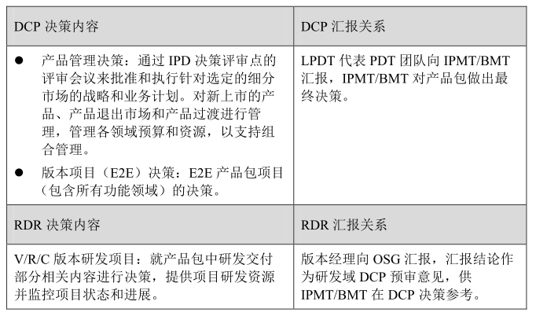

#### 开发代表与版本经理的职责定位

##### 开发代表有两个视角：作为研发项目群经理，协调与统筹多个版本研发项目的组合，负责产品的研发多项目管理；在 OSG 中代表 PDT 经理行使产品管理的职责。开发代表同时向 PDT 经理和 PO 部长进行汇报。

##### 版本经理是 V/R/C 版本研发项目的项目经理，负责组织制定项目计划，分配项目工作，管理项目状态和交付件，在 RDR 点向 OSG 进行汇报，对项目的成功负责。版本经理的日常工作向开发代表汇报。

#### 项目执行小组及其运作

各执行小组承担项目执行职能，各执行小组组长向版本经理汇报。

##### 

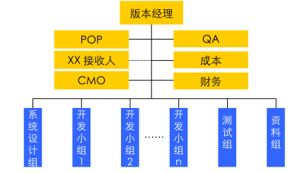

##### 

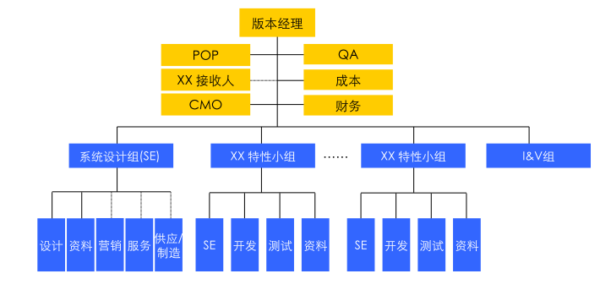

##### *典型的 V/R/C 版本研发项目的组织结构*

# 知识域

## 知识域的构成

### 

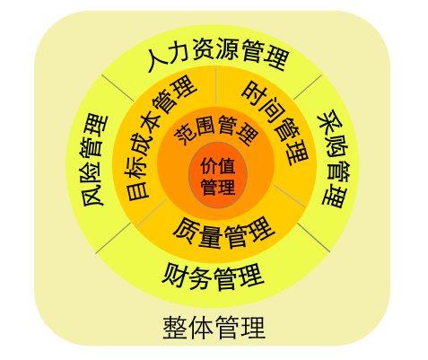

## 

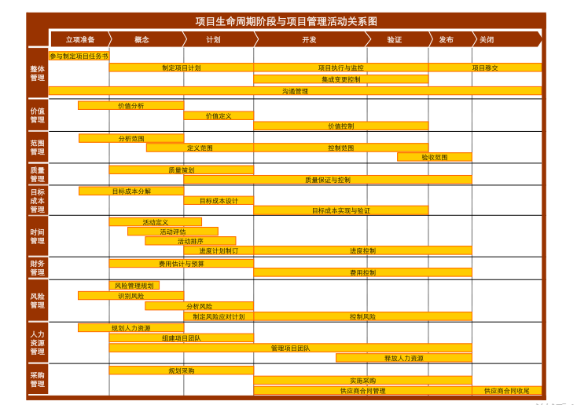

### *知识域与项目生命周期的关系*

## 知识域与过程组的关系

将项目管理的关键活动从逻辑上进行聚类，分为五大项目管理的过程组——分析、计

划、执行、控制、移交。

项目管理各知识域的管理活动都分属于不同的过程组。一个活动只能属于某个过程

组。

### 

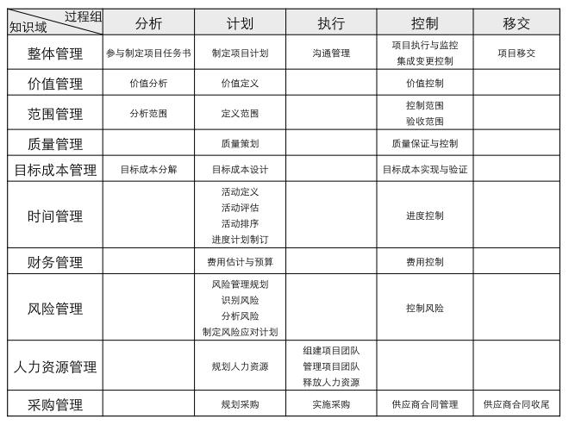

## 十大知识域

### 整体管理

#### 定义

##### 整体管理是指对所有项目管理活动进行整合、统一管理，确保所有项目活动协调一致，并对项目涉及到的内外部利益干系人进行协调和管理，聚焦于项目目标的实现。

#### 描述

##### 项目价值、范围、质量、时间、目标成本、财务、风险、人力资源及采购管理之间相互作用，互相制约，而项目整体管理是对上述知识域之间关系的一种集成管理。 整体管理需要对项目中相互冲突的目标和方案进行平衡，统一分配资源，对齐计划，消除冲突，实施集成变更控制，保证项目有序开展。例如，扩大项目范围，项目费用和进度就会受到影响，也就需要通过整体管理进行平衡和协调。 项目整体管理也是一种从项目开始到项目结束、覆盖整个项目生命周期的综合管理。 项目整体管理同时要考虑项目各种活动与公司的日常管理相符合。比如项目的周期应该与公司的能力基线相符合，与外部的合作要符合公司信息安全管理规定，项目中的工程活动、管理活动要与公司的要求相一致等。

#### 关键活动

##### 

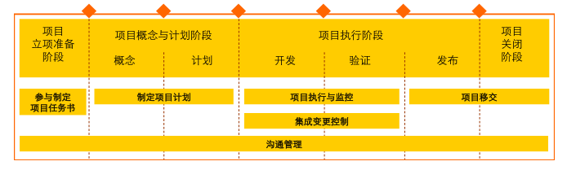

##### 六大关键活动

###### 参与制定项目任务书（Charter）



定义

参与制定项目任务书是指了解项目的背景和目的，参与分析客户需求和期望，理解项目的制约、主要风险和总体要求（包括：总体预算、总里程碑、项目成功标准等）。

描述

由项目赞助人签发的、正式批准项目成立的文件。内容一般包括项目的商业背景（包括项目的价值）、期望的目标（包括项目的范围、时间、费用）、组织结构、验收方式、约束条件等信息。

项目经理应尽早参与到项目任务书开发中去，如在产品开发项目中，版本经理在 CDT需求定义开始之前参与到产品 Charter 开发中。这样保证项目经理充分理解项目背景和商业价值，准确理解项目的范围和目标，做好项目立项准备，保证项目的可行性，减少项目失败风险。

与其它活动的关系

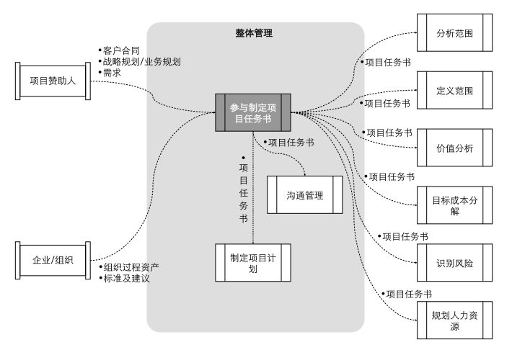

过程要素

关键输入：

● 客户合同：如果项目交付对象是外部客户，则合同是本过程的输入之一。

● 战略规划/业务规划(SP/BP)：

 SP 中 3 到 5 年左右路标规划

 BP 中产品年度（12 个月）版本火车计划

 SP 和 BP 中的部分主要特性

● 需求：

 竞争对手分析

 公司或者产品线行业部门的规划（如 DFX 特性、OM 规划的远程升级等特性

等）

 客户需求分析报告（如来自各地区的需求电子流、需求调研报告等）

● 标准及建议：如 ITU-T 建议、国家标准、运营商标准等。

● 组织过程资产：组织的标准、流程、政策、历史积累资料等。

 模板（如项目任务书的模板等）

 历史信息与经验教训知识库

 历史版本遗留问题

工具和技术：

专家判断：在制定项目任务书的过程中，可考虑借助如下专家

 来自组织相关部门的专家，如项目管理办公室（PMO）的项目管理专家

 外部顾问

 客户或项目赞助人

 行业与技术委员会的专家

 领域专家（SME），如可靠性专家等

关键输出：

项目任务书

项目任务书主要记录初始产品商业计划，它将重点描述产品价值（为客户和公司带来

的价值）、概念、可实现性、关键里程碑、开发模式和关键资源需求、以及风险策略

等，即 4W＋2H（Why/What/When/Who + How/How much）。

4W

Why，产品的价值

 市场宏观形势（标准和管制、产业链、市场发展态势，竞争态势）如何？

 该产品的目标客户是谁、能为客户带来什么价值、给公司带来什么价值？

 该产品是否支持公司和产品线战略？

 该产品能否提高整个产品组合在市场的地位？

What，产品构想、产品市场需求，产品要做成什么样？

包括描述清楚产品的成本要

求、物理形态和功能、性能规格、整机、可服务性、演进、质量、运输等规格，从而

回答以下问题：

 该产品概念是否清晰？

 该产品所包含的需求包是否清晰、合理？

 该产品是否具有竞争力（需解剖竞争对手产品）？怎样构建？

When，产品关键里程碑与生命周期阶段的里程碑，预计推出的时间和对客户承诺的符合度。

Who，开发项目如何组织？团队成员需具备哪些技能？

2H

How，产品可实现性，给出关键实现路径策略

，包括诸如平台、芯片、关键部件器

件、关键技术以及 E2E 配套的策略，产品开发策略如自研或合作，IPR 策略，产品和

版本升级路径和市场切换策略，从而回答以下问题：

 如果自研需要哪些能力？如果不具备是否有其它方式获取这些能力？

 有哪些风险？如何规避？

How much，需要投入多少资源？

关键动作：

● 参与讨论并深刻理解项目对客户的价值和对组织的价值。

● 参与产品构想的可选架构、产品竞争力及关键技术可行性分析。

● 参与需求价值审视和排序。

● 参与项目执行策略和项目里程碑计划制定。

● 参与项目人力资源投入分析。

● 参与评估项目风险、约束及周边依赖合理性。

● 参与审视项目任务书中的所有交付件是否完整。

###### 制定项目计划



定义

制定项目计划是指编制、协调和整合所有项目子计划，制定一个连贯一致的项目计划文件，用于指导项目工作的执行和监控。

描述

通过制定项目计划，项目团队建立起项目的全景图，定义实现项目目标的过程和步

骤。项目的计划活动可以用于预测项目结果，衡量项目阶段进展。

项目计划是多维的。项目计划不仅是进度计划，还包括项目范围、成本、质量、沟

通、风险和采购等各方面的计划。项目的变更必须同时考虑所有维度的影响。

项目计划是分层的。根据项目复杂程度，一般项目计划分为 1/2 级概要计划和 3/4 级详

细计划。

项目计划是渐进明细的。在项目初期，需要制定整个项目生命周期的高层计划以及最

近一段时间的详细计划，等项目执行一段时间后，再根据情况修正整个项目生命周期

的高层计划，同时制定下一段时间的详细计划，避免一开始就制定整个项目生命周期

的详细计划。因为项目具有不确定性，这导致在项目初期很难预见到项目所有细节，

一旦项目有变化，前期所制定的计划细节内容就失去作用。所以，项目计划需要通过

渐近明细的方式进行不断完善，计划越近，活动粒度越细，计划越远，活动粒度越

粗。

需要注意，高层计划到 RDR2 评审确认后就基线化了，后续若出现涉及高层计划方面

的变动，一般情况下需要做 PCR。

项目计划必须考虑所有利益干系人的诉求。在制定项目计划时，项目团队应当鼓励所

有利益干系人参与。利益干系人通过参与制定项目计划，确保项目计划是可行的，最

终满足交付要求。

项目计划确定项目的执行、监控和移交方式，其内容和详略程度会因项目的应用领域和复杂性而异。

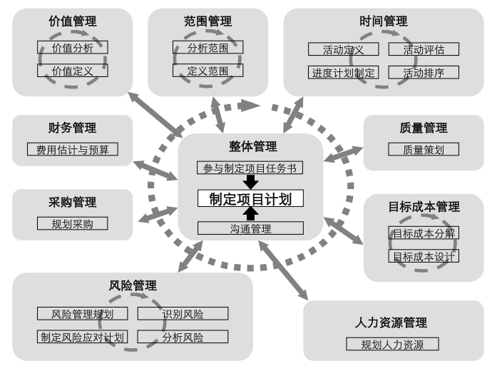

与其它活动的关系

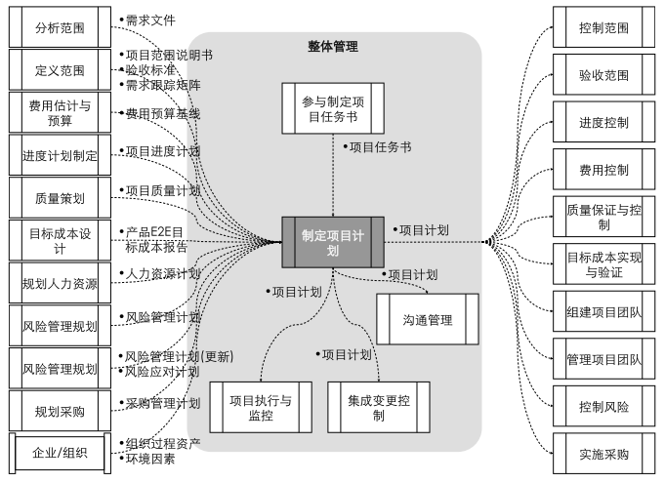

过程要素

关键输入

项目任务书

其它计划活动的输出

编制项目计划需要整合诸多计划过程的输出。其它计划过

程所输出的任何基线和子计划，都是本过程的输入。此外，对这些文件的更新都

会导致对项目计划的相应更新。

环境因素

 政府或行业标准，如 3C 标准，ITU-T 建议等

 公司相关的政策与制度，如行业部门相关要求、质量政策、人事管理制度等

 项目管理信息系统，如单项目管理工具 JIRA、Mingle，配置管理工具 VSS、

SVN 等

 组织结构与文化，如产品部（PDU）组织中含有测试，那么项目计划需要一

起考虑测试的计划

 基础设施，如现有设施和固定资产，在制定计划的时候需要考虑这方面资源

是否足够

组织过程资产

 流程、指导书、模板、绩效测量标准等

 以往项目的项目档案，如项目合同、项目计划、项目度量数据、项目经验教

训总结、风险跟踪表等

 案例库

工具和技术

专家判断法、项目计划模板、checklist 等

关键输出

项目计划

项目计划合并与整合了其它各规划过程所输出的所有子计划和基线

 项目所选用的生命周期以及各阶段将采用的过程及项目管理团队进行“裁剪”的结果

◆ 项目管理团队所选择的项目管理过程

◆ 每个所选过程的执行水平和深度

◆ 对这些过程所需的工具与技术的描述

◆ 将如何利用所选过程来管理具体项目，包括这些过程间的依赖关系和相

互影响，以及这些过程的主要输入和输出

 项目变更管理计划，用来明确如何对变更进行监控

 项目配置管理计划，用来明确如何开展配置管理

 干系人的沟通需求和适用的沟通技术

子计划

通常将范围、质量、进度、费用预算、产品目标成本基线合并为一个绩效测量基线，

作为项目的整体基线，以便据此测量项目的整体绩效。

 项目进度计划

 项目质量计划

 人力资源计划

 风险管理计划

 采购管理计划

 项目沟通计划

关键动作

● 整合所有知识域的子计划。

● 综合分析和解决各领域计划的冲突，保证计划的协调性和一致性。

● 细化当前阶段计划。

● 提交赞助人批准。

● 如果项目较大，上述工作需要分层开展。

###### 项目执行与监控



定义

项目执行与监控是指执行项目计划，收集、度量和发布项目绩效信息，根据度量、分

析结果推动改进，确保按计划完成项目成果交付，实现项目的绩效目标 。

描述

在项目的执行与监控中，项目团队实施已计划好的项目活动，项目经理进行指导、跟

踪、调整，并管理项目的各种接口，解决各种冲突和问题。

项目的监控要系统地关注项目各方面的状态，而不只是进度。项目的监控以项目计划

为基线，跟踪项目实际进展。除了通过报告、会议外，还必须进行交付检查，经常走

动管理了解项目真实的状态，进行相关的度量分析，及时做好纠偏工作，杜绝监而不

控。

项目监控不仅要关注项目“硬”的方面（交付件、项目任务进展、质量状况、资源投

入、风险等），同时也要关注项目“软”的方面(团队氛围、与周边的关系等)。不仅要

对项目任务进行管理，也要对团队成员进行管理，在努力达成项目目标的同时，构建

高绩效团队。

冲突和问题解决是项目监控中重要的活动，项目经理要倡导可视化管理，积极走动管

理，获取真实信息，挖掘问题，对症下药及时解决问题，而不是急功近利或者报喜不

报忧。项目团队应该遵守项目的基本规定（如“每日持续构建”等），不允许破坏规则

（“破窗理论”）的发生；如果出现职责不清的事情，项目团队应该马上明确，不允许互

相推诿（“锯箭理论”）；项目团队应该倡导预防，消除隐患，而不应激励“埋雷又挖

雷”的“英雄”。

● 执行计划中的项目活动，并生成项目状态数据（费用、进度、质量等）。

● 评估项目绩效状态，决定是否需要采取纠正或预防措施。

● 获取、管理和使用资源，包括：工具、物料等。

● 建立并管理项目团队内外的沟通渠道。

● 提出变更请求，实施和监控已批准的变更。

● 跟踪和监控已有风险，识别新风险，确保风险的全面性，报告风险状态，执行适

当的风险应对计划。

● 培训和管理项目团队成员。

● 管理供应商。

● 收集和记录经验教训，实施批准的过程改进活动。

与其它活动的关系

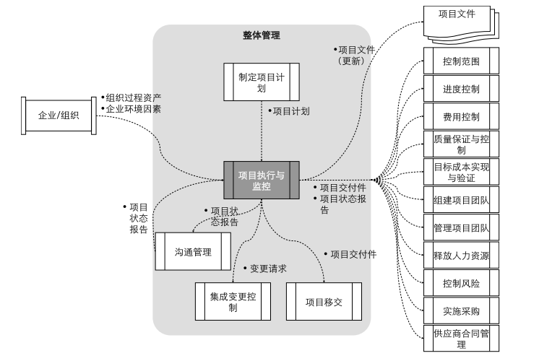

过程要素

关键输入

项目计划：项目计划（风险管理计划和采购管理计划等）和绩效测量基线是项目执行的主要输入。

● 批准的变更请求：批准的变更请求应列入计划，以便由项目团队实施。主要包括纠正措施和预防措施。

● 组织过程资产：

 问题和缺陷管理规定、流程和数据库：包括对问题的控制、识别与处理，以

及对相关行动的跟踪

 过程测量数据库：如度量系统、工时系统等

 以往项目的信息（如项目合同评估结果、项目交付文档、经验教训总结等）

工具和技术

专家判断、项目例会、项目管理信息系统等。

关键输出

● 项目交付件：是项目工作的具体结果，可以是产品、成果或服务。

● 项目状态报告：详细描述项目总体状态（进度、质量、费用、资源等），各项活动

进展状态、风险、问题等，下一报告周期内的主要活动计划、求助等。

关键动作

● 阶段工作或者工作包的开工和关闭。

● 执行项目计划，监控进展，输出项目状态。

● 定期审视，分析偏差，调整项目计划或提出变更请求。

● 项目状态汇报，如 RDR 汇报。

● 总结和共享。

● 其它一些贯穿始终的活动：冲突管理、例外处理、趋势分析等。

###### 集成变更控制



定义

集成变更控制是指评审变更请求，批准变更，并管理交付件及其项目文件变更的过

程；确保变更都经过全面的分析，只有经批准的变更才被纳入修改后的基线中。

描述

集成变更控制负责统一协调整个项目中的各种变更，确保一个领域的变更在决策（批

准或否决）前对其它领域的影响得到充分的分析和考虑（如进度变更往往会影响费

用、风险、质量等方面）。

集成变更控制过程应贯穿项目始终。

集成变更控制的目的并不是控制变更的发生，而是要对变更进行主动管理，提前预防

不必要的变更，确保必要的变更有序进行，防止变更随意而导致混乱。

对于研发项目来说，发生变更的环节比较多，因此集成变更控制显得格外重要。

每项变更请求都必须由项目管理团队或变更控制委员会（Change Control Board，

CCB）进行管理（接收请求、评审请求、决策），相关权力需要在项目的角色与职责文

件或配置管理中正式说明，并经过赞助人和相关干系人的同意。

项目经理有权批准某些变更请求，但是对于重要变更（涉及计划、范围和预算等），需

由 CCB 负责决策。

变更控制视变更内容涉及的范围不同需要设定不同的级别 CCB，各级别的变更由相应

级别的 CCB 进行变更审核和裁决。在产品开发中存在产品 CCB 和项目 CCB。涉及范

围、进度、成本等重要的变更需要走 PCR，由 OSG 决策，此时 OSG 承担了更高层

CCB 的职责。

正式评审通过后的变更结果应再次基线化，并且仅允许评审通过的变更纳入基线刷

新，确保集成变更管理的有序。在敏捷项目中，一般不在迭代中进行变更，避免对迭

代节奏产生严重影响。如果变更影响较大，需要立即执行，经项目管理团队认可，可

终止当前迭代，新起一轮迭代，将变更安排到迭代计划中。

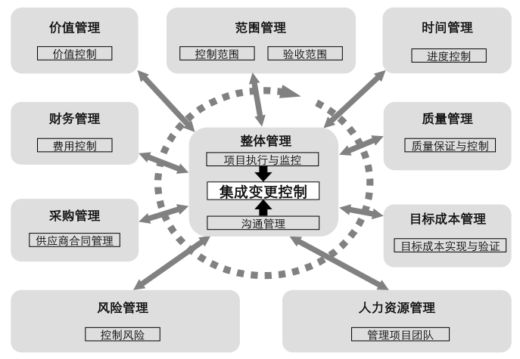

*集成变更控制过程应贯穿项目始终*

引起变更的因素通常来自两个方面

● 外部的变更要求，如客户要求新增或修改需求。

● 开发过程内部的变更要求，如为解决测试中发现的错误而修改设计，人员更换

等。

变更可能影响项目的任何方面

● 项目目标

● 项目交付件

● 技术规格

● 项目进度计划

与其它活动的关系

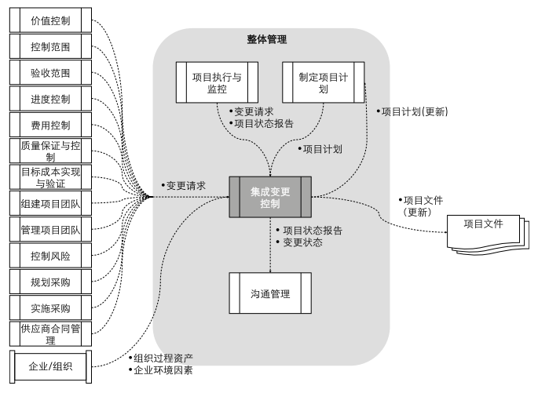

过程要素

关键输入

变更请求：必须书面申请和记录

项目文件

 配置项状态跟踪表

 配置审计报告

组织过程资产

 配置管理规程

 变更管理规程

 配置库管理规程

 软件发布管理规程

 产品和版本命名规则

工具和技术

专家判断法、配置审计等

关键输出

项目文件（更新）：含配置状态报告、变更请求状态更新。

关键动作

变更请求处理

 接收变更请求。

 分析和评估变更带来的各种影响。

 综合变更涉及的各方意见后裁决变更，并完整记录变更请求的影响。

 批准的变更纳入到项目计划和项目文件中，并跟踪实施。

###### 沟通管理



定义

沟通管理是指识别项目干系人，确定其信息需求和沟通方法，制定沟通计划，维护一

个开放的沟通环境，在项目整个过程中管理与项目干系人的关系，及时生成、发布和

存储项目信息，确保项目沟通及时、高效。

描述

项目经理首先应该识别清楚项目干系人，识别项目干系人应在项目早期阶段进行，否

则，可能会导致项目干系人对项目产生不利的影响。

其次，应该认真收集、分析项目干系人的沟通需求，包括：谁需要什么信息？何时需

要？怎样获得？谁生成、发布、存储信息？

最后，应该定义一个简单、有效的沟通机制，包括：明确的信息安全要求、信息访问

权限、沟通方式、报告模板。沟通机制应获得项目干系人的确认。

为了加强沟通效果，项目经理应该根据项目实际情况，选择合适的沟通方式，比如：

通过大屏幕向全员实时展示产品持续集成的状态；通过故事墙和每日站会，让团队相

互沟通开发进展和障碍；鼓励更多的面对面沟通，打造开放式的开发环境，让多职能

组成的完整团队能坐到一起，使沟通交流更高效。

项目状态报告是公司项目沟通中的一项重要内容，项目团队必须全面考虑项目状态报

告的内容和发送范围，需要根据通用的报告模板进行客户化。

保持畅通的沟通渠道、有意识地对项目信息进行维护与管理、实现团队及组织经验的

有效积累、鼓励知识和经验在团队中传播是实施有效沟通的保障。

与其它活动的关系

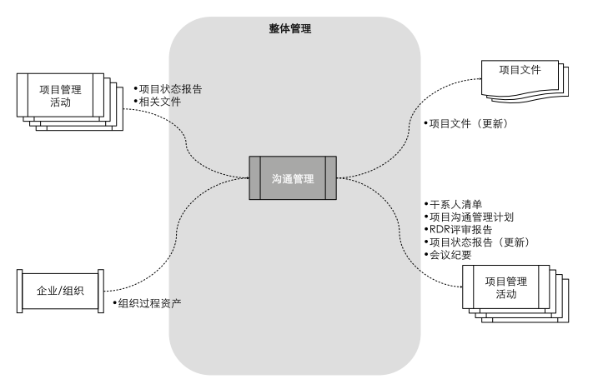

过程要素

关键输入

● 项目任务书：可提供参与项目及受项目影响的内外部各方的信息，如项目赞助

人、客户、团队成员、周边部门等信息。

● 组织过程资产：以往项目的干系人分析、经验教训参考等。

工具和技术

干系人权利/利益矩阵、专家判断、RDR 评审、例会（如站立会议）、电子通信及发布

工具（如电子邮件、电话会议）、报告模板、项目管理软件等。

● 干系人权利/利益矩阵：进行干系人识别、分类、排序，以有效分配精力，管理关

键干系人的期望。

关键输出

干系人清单、项目沟通管理计划、RDR 评审报告、项目状态报告、会议纪要、项目文

件（更新）等。

关键动作

● 识别项目干系人：分析并识别对项目产生影响及受项目影响的关键项目干系人，分析并明确这些干系人对于项目信息的需求。

● 制定项目沟通计划：定义项目沟通机制，针对不同的项目干系人采取不同的沟通方法。

● 与项目干系人沟通：在项目运作过程中通过各种形式与项目干系人进行有效的沟通，例如项目例会、RDR 评审会议。

● 管理项目信息：及时准确地收集、储存、分发、传递项目干系人所需要的信息，例如项目状态报告。

案例

有效沟通的最基本的目标就是在解决问题或分配任务能够找到人、找对人。这就是沟

通地图（参见示例）形成的最基本的动机。除沟通地图外，解决方案项目管理团队还

制定了保障沟通的系列措施。

项目经理最重要的工作之一就是沟通，其实沟通的成功来自很多细节，所以完整、清

晰的项目干系人信息对项目沟通至关重要。沟通地图和应用是一个比较好的措施，能

够有效的促进沟通管理。

● 要确保所有相关人员能够收到地图并正确使用（要有相应的培训或使用说明）。

● 在人员发生变化的时候随时刷新地图。

● 要有基于角色的工作流程说明。例如，在 S 项目中，针对某个版本的发布，如果需要集体讨论，则要求开发 PM、产品所属版本 PM、产品测试人员、镜像测试人员、现场工程人员参加。

###### 项目移交



定义

项目移交是指在项目或者阶段结束之前，正式移交项目成果和项目经验给相关接收单

位或个人，确保客户得到相应的交付。项目过程资产归档也是项目移交工作之一。

描述

项目验收完成之后，项目团队组织内外部客户（可以包括技术服务领域、制造领域、

采购领域、市场领域、研发维护团队、外部客户）接收项目成果，包括交付件（含客

户培训资料等）、人力转维计划（人力轮换机制、维护人力技能要求）等，并完成能力

传递（按照计划对制造、销售、技服人员完成培训），确保在项目或者本阶段成果完全

移交且工作全部完成后才宣布项目结束。要把已知的遗留问题明确整理形成跟踪清

单，其中重要的问题，必须给出近期（一般为半年）的规避措施。

如果项目在完工前就提前异常终止，项目也必须进行总结和归档，并调查和记录提前

终止的原因。

项目经理应该组织项目团队进行项目总结，包括但不限于项目成绩和经验教训、已获

得的技巧、已开发的标准等。项目团队在项目结束之前要确保将项目中获得的经验、

能力和技能给移交给组织，形成组织过程资产。

与其它活动的关系

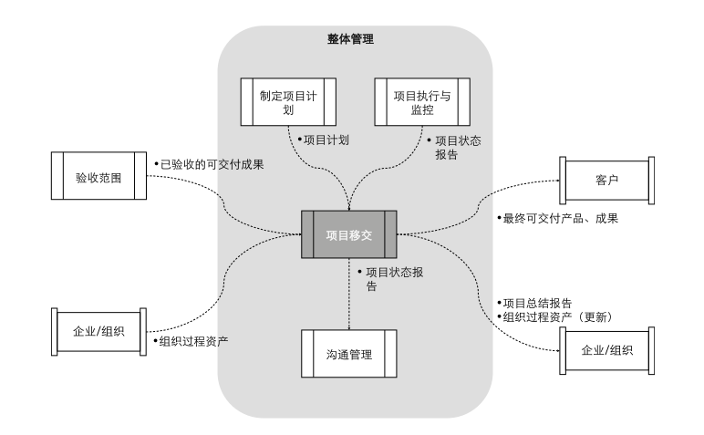

过程要素

关键输入

项目计划、项目状态报告、已验收的可交付成果、组织过程资产等。

工具和技术

无

关键输出

最终可交付产品及成果、项目总结报告、组织过程资产（更新）等。

关键动作

● 对照项目范围和项目计划，检查项目是否彻底完工，包括对后续制造、维护人员以及市场人员进行相关的技能培训，项目交付文档归档等。

● 评估分析项目结果，分析项目交付质量、项目进度、项目费用、项目价值等，与项目计划中质量、成本、进度等目标基线来对比，分析偏差原因，总结后续项目可借鉴的预防措施。

● 总结项目经验和教训，分析项目过程中所遇到的特别的困难、风险或所采取的特别的措施，说明这些措施的效果。讨论使用过的工具、设备、工作方法和过程的效率。

● 输出总结报告，确保项目评估的相关信息被包含在总结报告中，并对现有流程和模板提出修改意见。

● 经验传递，分发项目总结报告给相关团队，归档到公司相关知识库库中。

● 对项目所产生 CBB（可重用部件）要及时归档并进行宣传，使其价值最大化。

● 项目完成后，需要知会物料管理人员释放物料资源；需要通知职能部门主管释放人力资源。

● 召开项目总结会议，给项目表现做一个完整的回顾，对项目团队成员表示感谢并点评其中好的表现。

#### 角色和职责

##### 项目赞助人

######  批准项目任务书，包括项目目标、项目策略等关键内容

######  批准项目计划

######  建立并维护与客户及重要项目利益干系人的关系

######  接收项目状态报告并给予反馈和评价

######  批准影响项目范围、时间与成本等的重大变更

######  批准项目关闭

##### 项目经理

######  识别项目利益干系人

######  分析项目的假设与约束并将其反映到项目的目标与策略中

######  集成并协调项目所有的计划活动

######  策划、建立并维护与项目利益干系人的关系

######  整体控制项目结果及变更

######  项目移交活动

######  项目总结

##### 项目成员

######  参与分析工作包任务并对相关工作进行计划

######  参与策划、建立并维护与项目利益干系人的关系

######  按项目计划实施项目活动，并及时汇报项目进展

######  支持项目计划与变更控制相关活动

######  参与项目移交和总结

### 价值管理

#### 定义

价值管理是指分析、定义、管理项目的价值，包含项目产出的价值以及项目运作所产

生的价值，即：对客户的价值和对组织带来的价值。

#### 描述

项目价值分为外部价值和内部价值。

价值管理作为单独的知识域对于项目来说具有重大的战略和实际意义，它是整个项目

的核心工作：一方面项目中所有工作都要对客户或组织带来价值，这些工作从投资收

益或组织战略上来说是必须做的，另一方面是要使用最合适的解决方案来满足客户需

求，并达成项目效益最大化。这也需要站在整个项目和组织的层面来评价项目价值。

价值管理一定要以客户为中心来思考，客户是价值管理的关键，是思考驱动力。内部

价值是组织长期生存的关键。

项目经理需要分析、定义项目的价值并监控价值的实现。项目成员需要关注并提出所

有可能增加项目价值的机会点。

价值管理是项目管理的核心，它和范围管理关系紧密，外部价值主要从客户需求中提

取和分析，即：从范围中思考。项目范围说明书是价值分析和价值定义的输入，操作

上价值管理可以和范围管理结合起来进行。

价值的基本公式：

V = F / C (V = 价值，F =特性，C =成本)

公式中的价值指：特性具备的特征与获得该特性的全部费用之比，特性指：特性竞争

力、给客户创造的价值、对客户的吸引力。

价值会受到项目中诸多因素的影响，如：功能/特性、费用、进度，项目团队对这些影

响因素的平衡要以项目最终产生的价值为判断准则。如：单方面追求特性增加可能会

导致超出团队开发能力，费用超支，延迟交付，反而会影响客户满意度。

价值管理一般也被称为价值工程方法，它既是一种管理技术，又是一种思想方法。

需要特别注意的是，要把提升项目价值和突破项目范围明确区分开来。价值管理的目

标是在界定的项目范围内进行的，在这个范围内，将某个高价值特性的实现进行深入

挖掘，“提供更多的魅力质量”，或将某个低价值特性加以甄别，“交付刚刚好的系

统”，都是提升项目价值的好的做法；相反，以提升项目价值的名义加入新的范围，将

导致范围蔓延，实际上将很可能最终降低项目价值。

##### 外部价值机会点，主要是对客户的价值和对市场的价值，以期实现良好的投资收益

######  使产品更有竞争力（如产品可靠性、易用性、节能减排等的实现），同时有更好的投入产出比。

######  对现有客户的价值。能够降低客户的 OPEX 或 CAPEX，提升客户满意度，提高某细分市场和价值客户的市场占有率。

######  对潜在客户的价值。能够带来更多的市场机会（包含服务产品、其它产品的机会），甚至可以改变市场竞争格局等。

##### 内部价值机会点，主要是内部能力（组织和技术）提升

######  开发能力的提升

 新技术，如：ASIC 设计能力提升等。

 新的工作方法或工具，如：敏捷、迭代、持续集成等。

######  提升员工能力，如：培养某领域专家或某方面能力。

######  提升资源使用效率，如：物料，仪器仪表。

######  消除开发过程中浪费，如：部分完成的工作、未应用特性、再次学习、移交、任务切换、延迟、缺陷。

######  内部降成本，如：CCB 共享、归一化等。

#### 关键活动

##### 

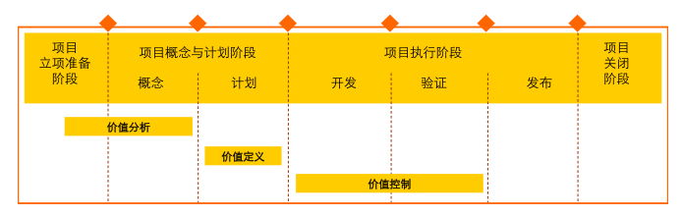

######  价值分析：主要在项目立项准备阶段和概念阶段进行。

定义

价值分析是指通过合适的方法（如：workshop 研讨、SWOT 分析、定性或定量分析

等）对项目价值机会点进行分析，明确项目外部价值和内部价值。

描述

一般情况下，特性的外部价值在产品需求定义环节已经初步定义，在项目中需要的是

更进一步分析和清楚地描述其外部价值。

项目应尽早确定利益干系人的要求，否则可能导致较高的成本、过度设计或过量生

产。

一般情况下，特性的外部价值在产品需求定义环节已经初步定义，在项目中需要的是

更进一步分析和清楚地描述其外部价值。

项目应尽早确定利益干系人的要求，否则可能导致较高的成本、过度设计或过量生

产。

在价值分析中，如下这些要求需要得到及时确认：

● 1、系统要交付的主要特性，以及特性的价值。

2、 每个特性的达成标准。例如，生产量、性能等级、质量和可靠性指标。

● 3、项目交付件的评审流程和验收标准。

内部价值在项目立项准备阶段往往已经由利益干系人、特别是项目发起人给出，但是

在概念阶段需要进一步分析和明确，明确项目对其所在组织的意义，给组织能力带来

的实际提升。

价值分析是一个反复迭代过程，主要是在立项准备阶段和概念阶段进行，在计划阶段

可能有新的价值机会点需要分析。

同时，价值分析为需求优先级排序提供了有力的基础，资源永远是有限的，聚焦高优

先级任务是项目成功的必要条件。必要时项目经理在有效理解客户的基础上去掉价值

低的功能点，或者通过产品管理决策对特性列表进行调整。

与其它活动的关系

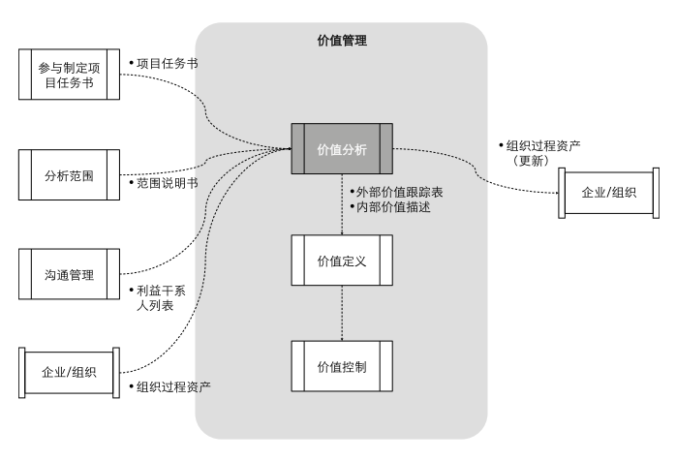

过程要素

关键输入

● 项目任务书：项目任务书中有关于市场分析、竞争分析的内容，可以为价值分析提供重要参考。

● 项目范围说明书：作为需求/特性外部价值分析的输入。

● 利益干系人列表：主要是了解他们对项目的要求和期望，包括内部和外部利益干系人。

● 组织过程资产：分析价值的工具和方法（如已有的优秀实践等）。

工具和技术

WORKSHOP、客户调研（行销、Marketing、SE 等）、市场或行业分析、竞争对手分

析、满意度分析和改进、产品竞争力分析（如利用雷达图）、头脑风暴、SWOT 分析、

价值树分析等。

关键输出

● 外部价值跟踪表：包括外部价值机会点。外部价值机会点主要是针对每个特性明确其对外部客户的价值，特别是关键特性

● 内部价值描述：内部价值一般在项目范围说明书中进行描述，往往包含组织改进要求等。

● 组织过程资产（更新）：分析价值的新方法或新工具（如新的优秀实践等）。

关键动作

● 收集相关价值材料，如：范围说明书，利益干系人意见等。

● 与项目干系人（如：产品规划人员、市场人员、外部客户）澄清特性及其价值、评价标准等，为下一步工作和确定特性的价值优先级打下基础。

● 与项目干系人（如：项目成员，项目赞助人、项目运作指导团队）分析和明确项目内部价值机会点。

######  价值定义：主要在项目计划阶段进行。

定义

价值定义是指对项目价值分析中的每个已识别出的价值点进行深入分析，给出最优的

解决方案和实施建议，并明确最终绩效评价参数和标准，确保产品在整个生命周期中

获得的价值最大化。

描述

价值定义主要针对外部价值机会点。

价值定义的焦点从“做什么”转移到了“怎么做”。项目产出的价值应该定义清楚，并

且以特性和成本对比的形式得到一致认同。

价值定义的主要输出是解决方案，即：对增加项目价值具有最大潜力的解决方案，同

时给出明确的实施建议（包括实施的行动计划）。实施建议必须来源于需求和利益干系

人对其要求的描述，而根据这些实施建议能确保对后续作出的决定是连贯和一致的。

选择最优的解决方案需要综合各个方面因素。例如，优先级低的特性仅提供满足要求

的方案即可，优先级高的特性需要考虑解决方案的竞争力和一定的领先性。

在价值定义的一般步骤如下：

● 1、提出方案－识别和挖掘能够满足需求的各种解决方案。

● 2、评估方案－参考既定的价值评价标准项评估上述的各个解决方案。

● 3、确定方案－选择最优的解决方案，并给出实施建议。

同时，在这个阶段可能有新的价值机会点被识别出来。

与其它活动的关系

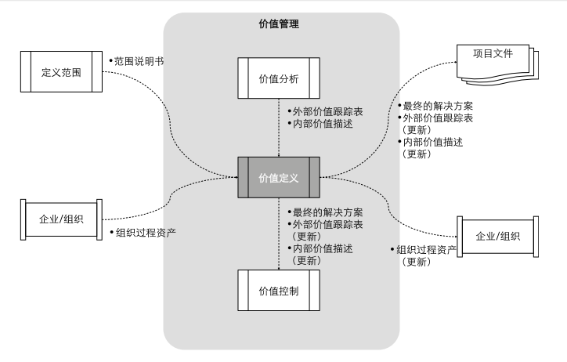

过程要素

关键输入

外部价值跟踪表、内部价值描述、范围说明书、组织过程资产等。

工具和技术

SWOT、头脑风暴、WORKSHOP

● SWOT 分析：通过 SWOT 分析，项目涉及到的优势（Strengths）、劣势（Weaknesses）、机会（Opportunities）和挑战（Threats）都将识别出来。价值管理关心的是 SWOT 分析中的积极方面——优势和机会。风险管理关心的是 SWOT 分析当中消极的方面——劣势和挑战。

关键输出

最终的解决方案、外部价值跟踪表（更新）、内部价值描述（更新）、组织过程资产

（更新）等。

● 最终的解决方案：给出各特性的解决方案及实施建议。

关键动作

● 提出方案：挖掘分析出不同的解决方案，来满足那些已确定需求。在这个步骤中，项目团队可以采用集体头脑风暴的方式，讨论和分析前面已经定义的需求（功能/特性），给出多个对应的方案。强调：自由的、不受约束的氛围很重要，要鼓励发散思考，所有意见不应当被批评，更加应当受到鼓励。讨论的方案越多越好，因为这样将产生方案组合或改进已识别的方案。

● 评估方案：评估不同的解决方案。根据前一个步骤的输出，项目团队将开始进行过滤工作，以剔除那些不现实或无法达成的方案。对那些值得考虑的方案进一步进行细化和完善。强调：方案的完善需要考虑时间和成本的影响，因此，只有那些初步判断是合理的方案才进行进一步的细化和完善。

● 确定方案：选择最优的解决方案及实施建议。对那些具有最大潜力（最大可能性）的方案细化到可使用的程度，可能包括准备详细的草图、仿真甚至原型、大致的耗时和成本估算。并最终给出选定的解决方案。

######  价值控制：主要在项目开发和验证阶段进行。

定义

价值控制是指监控所有已识别的价值机会点，以确保在此项目中获得最大的价值；在

项目运作过程中定期审视价值，分析新的价值机会点，针对增加项目价值新的机会点

进行变更。

描述

价值控制是项目变更控制中的一个重要的控制活动。在项目任何领域的一个变更被批

准和实施之前，该变更对其它领域的影响都必须进行分析和考虑。

在项目交付/移交时有效传递和确认项目价值，做到对价值机会点的全过程跟踪。

特别需要注意，进度是刚性和明确的，而价值显得相对难以衡量，控制进度手段比较

成熟，而控制价值的手段往往不是显而易见的，当进度和价值出现冲突的时候，往往

容易忽视价值控制，因此，应注意发现并采用有效的价值控制手段。例如，为了开发

出更符合客户需求的软件，必须让真正的用户或能代表真正用户的角色来做识别价值

的决策；采用迭代开发过程，通过缩短交付件的反馈周期来快速获取客户反馈并及时

改进；以优先交付最大价值的原则，安排每一轮迭代的开发计划。

价值控制同时注意消除浪费，以增加项目价值，如：开发未应用的特性，没有积累再

次学习，项目人员任务频繁切换等。

与其它活动的关系

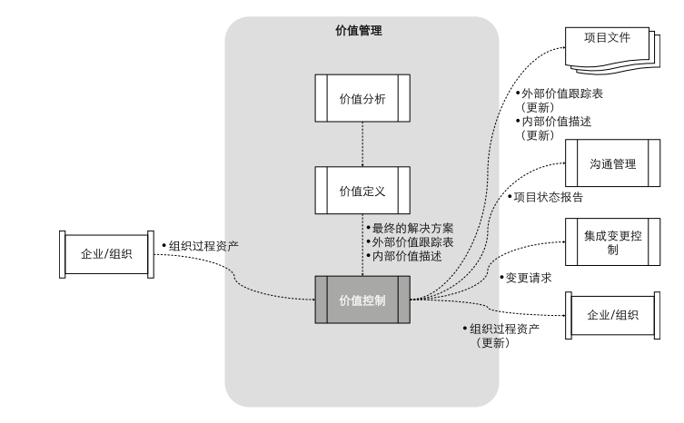

过程要素

关键输入

最终的解决方案、外部价值跟踪表、内部价值描述、组织过程资产等

工具和技术

偏差分析等。

关键输出

外部价值跟踪表（更新）、内部价值描述（更新）、项目状态报告、变更请求、组织过程资产（更新）等。

关键动作

● 维护项目价值：在项目中，风险、新增需求及变更将影响项目产出的价值，同样会影响到已识别或实施的价值机会。项目团队对项目的成果及其价值负责，包括监控交付件的价值贡献，这些价值在移交和验收时要被认可，确保价值在项目移交中得到有效传递。

● 新增价值机会：在整个项目过程中，可能出现增加项目价值的机会。项目组织中所有层级的人员都有识别价值机会的职责。

● 变更控制：能够增加项目及其成果的价值的新机会应以变更申请的方式文档化，这些变更申请应该根据已达成一致的集成变更控制规程进行处理。

#### 角色职责

##### 项目赞助人

######  澄清项目的期望价值和项目产出，在项目任务书中清楚地描述商业背景和项目期望

######  定义组织从运作项目中获得的价值

######  支撑项目经理与客户（以及其他外部利益干系人）沟通项目范围变化、项目预期价值的影响

######  确保在每个项目评审点都对项目期望价值和项目产出得到有效评估，并且和组织的业务目标对齐

######  在项目评审点或必要时对项目期望价值是否接纳给出决策意见

######  评估从项目交付中得到的实际收益，在项目群和项目组合的层面评审此项目的综合价值

######  确保项目中的经验和教训得到有效传递，使组织长期受益

##### 项目经理

######  分析项目赞助人和其他项目干系人所描述的项目价值

######  清楚地描述项目价值和价值评价标准项

######  跟踪项目中的价值状态，并及时和项目赞助人沟通汇报

######  在项目变更决策（批准或拒绝）前，确保变更对价值的影响得到充分评估和沟通

######  特别关注和鼓励项目成员提出所有增加项目价值的机会点建议

######  在项目总结报告中回溯价值的实际实现情况，分析和讨论偏差原因

######  评估价值管理中用到的过程、工具和方法，并给出改进建议

##### 项目成员

######  识别工作包中对增加项目产出价值的所有机会点，并确保在工作包中例行维护

######  特别关注和提出所有增加项目价值的机会点建议

##### 接收者

######  在描述项目价值时，对项目经理提供必要的支撑

######  在制定价值验收标准时，从价值维度考虑项目产出

### 范围管理

#### 定义

范围管理是指收集和定义项目的需求，标识项目的交付和验收标准；通过变更控制和

验收活动，确保交付满足项目要求。

#### 描述

项目范围是指为了交付产品必须完成的工作，包括业务需求（比如产品的产品属性和

功能、如何实现节能减排等），交付要求（比如交付时间、验收标准、交付件等），项

目管理要求（如管理方法、流程等）。

范围管理通过分析范围、定义范围，确保项目做正确的事情；通过控制需求变更，确

保项目范围满足交付的要求；最终通过验收范围确认交付成功和客户满意。

利益干系人特别关注范围变更的影响，因此范围在各个决策点都会作为主要内容进行

评审。

#### 关键活动

##### 

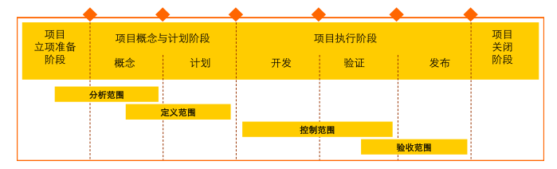

######  分析范围：主要在项目概念阶段进行。

范围分析中特别要关注的是确保项目分解过程对所有需求不要存在重复或者遗漏。

定义

分析范围是指对项目需求进行分析，清楚定义需求并对需求进行优先级排序；把项目

成果分解成可管理的交付件，识别和确定项目的边界（应该包括什么，不应该包括什

么），并明确项目完成的验收标准。

描述

基于需求的价值、项目资源的局限性和项目运作中的风险，对所有的需求进行排序，

保证项目价值最大化。项目成果必须被分解成可管理、可交付的组成部分。同时明确

项目成功交付的标准，例如：性能的具体指标，流量负载等。随着客户要求和公司设

计能力的不断提升，公司对需求的分析和设计不再仅仅局限于功能方面。所以在分析

需求的时候还要从如下方面进行关注：

成本、性能、技术限制、配套、节能减排、可靠性、准入限制、可安装性、可维护

性、易用性、可制造性、可测试性、归一化、可行销性（如考虑产品 license、

SBOM、行销工具、使用寿命和升级周期）、安全性（如操作系统安全性、应用系统安

全性、访问控制、数据机密性、协议安全性等）、全球化（如界面、软件、资料的语

言、格式、文化习惯方面的要求）、可采购性（如通用器件要有 2-3 个主流供应商，供

应商交付质量、交付及时性、风险控制方面的考虑）。

与其它活动的关系

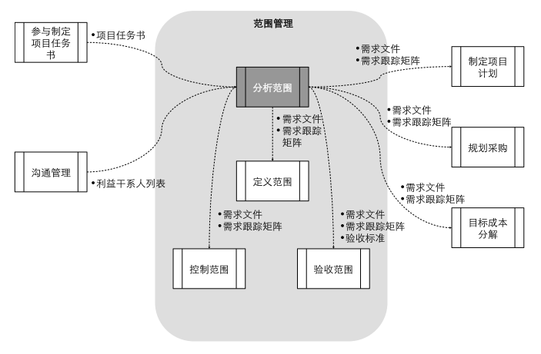

过程要素

关键输入

项目任务书、项目干系人列表等。

工具和技术

利益干系人分析、虚拟测试技术（用于澄清需求）、访谈、研讨会、头脑风暴、德尔菲

法、思维导图、亲和图、标杆对比（用于确定指标）、问卷调查、原型法、Kano 模型

（用于需求的分析、分类、排序）等。

关键输出

● 需求文件：描述各种单一的需求将如何满足与项目相关的业务需求，通常是包需求列表。

● 需求跟踪矩阵：在整个项目生命周期对需求进行跟踪的表格，即：从需求到设计、到实现的需求跟踪表，通过跟踪防止需求遗漏。

● 验收标准：定义已完成的产品、服务或者成果的验收过程和标准。

关键动作

● 需求获取

基于赞助人给出的初步的需求文件，项目团队需要做更进一步的需求澄清。

组织能力提升方面的需求也需要同步被收集，纳入项目范围

为了确保需求都能够定义清楚，所有项目利益干系人明示的或者隐含的需要、期望和要求都应当确定下来，并且和各方就需求达成一致。需要关注需求的正确性、描述清晰性、唯一性、完整性、一致性、可实现、可验证性、可跟踪性。含糊不清、有冲突或不明确的需求也要识别出来，并且重新表达清楚。

● 需求分析和优先级排序

要对所有需求进行分析，并把分析结果文档化，如：包需求列表。所有需求都应该用

恰当的语言来描述，对每个需求的验证方法也需要定义清楚，并且与客户讨论确定下

来，这是客户验收标准的输入之一，是成功移交项目成果和客户满意的必要条件，是

项目赞助者批准项目需求的必要条件。

分析和定义一个需求

 客户提出此需求的目的是什么，要解决什么问题，其背景是什么？即What/Why。

 客户代表谁提出此需求，这个需求是组织提出的普遍需求还是个别需求？即Who。

 客户需求需要什么时候满足？即 When。

 客户要求满足此需求的强烈程度、紧急程度，即优先级，是必须的需求还是可选需求？

 是否有可借鉴的需求实施方案，客户期望或推荐的实施方案是什么？即 How的问题。

重点关注需求的如下属性

 二重性：需求可以表述为“问题+解决方案”。项目团队应该更多的收集和把握“问题”所在，然后再提出最佳的“解决方案”。

 颗粒度：需求是有大小之分的，通过对不同需求的颗粒度大小进行区分，能够把一批需求按照颗粒度进行分层管理。

 约束性：每个浮现于表面的“问题”都隐含着复杂的背景，这些背景是客户的地域特征、行业特点等所带来的，例如环境温度要求、网上准入规范、机房空间要求、设备兼容性等。

 关联性：需求之间存在着千丝万缕的关联关系。依赖关系：两个需求虽然针对不同的问题，但其中的一个的可用性必须依赖另外一个；矛盾关系：例如性能和可靠性；包含关系：比如需求 B 是需求 A 的局部细节。针对一组有关联关系的需求提供解决方案，比针对单条需求提供解决方案，能更加全面的满足客户的需求。

需求优先级排序用于支撑项目范围和项目决策，需重点关注以下几点

 投资回报状况：高回报的需要优先级更高。

 需求来源及客户优先级别：如果需求是来源于重点客户或客户高层，需求要重点考虑。

 对客户满意度的影响：需求实现后，是否能够很大程度上提升客户满意度。

分析时需要特别重视第

一类、第三类需求。可使用 Kano 模型进行分析。

第一类需求不实现用户会不满意

第二类需求即便实现了客户也不会很满意

第三类需求实现后会很满意

对竞争优势的影响：要考虑该需求的实现带来的竞争优势。

一、竞争对手没有但是客户期望比较大的

二、能给竞争对手造成竞争壁垒；

；三、竞争对手已有、客户也希望公司提供的

 需求实现难度、需求依赖关系及成本的影响

要考虑该需求的技术是否准备

好，人力是否可以保证，进度方面是否可以按期交付；考虑需求之间实现的

依赖关系，可采用 anatomy 方法进行分析；同时要考虑需求实现和后续维护

的成本。例如，对软件安装改进、提供远程升级的功能等。

● 确定项目交付件

 产品部件

 软件

 文档

 测试设备

 培训

 服务

 原型

 产品辅助工具

######  定义范围：主要在项目的计划阶段进行。

项目范围的明确定义是项目管理的依据，无论是软件开发、产品测试还是资料开发，

都需在项目计划中明确定义各项任务的具体要求，这样才能保证项目是可控的。

定义

定义范围是指定义和描述项目详细的所有交付成果（即：项目所有的输出）以及其质

量目标。需要将项目大的可交付成果与项目工作划分为更小的更容易管理的组成部

分，包括：所有产品交付件、项目管理交付件、支撑组织能力提升的过程资产。另

外，要明确指出哪些工作不属于本项目范围，这也是评价变更请求和额外工作是否超

出项目边界的基准。

描述

定义范围是项目成功的关键。当项目范围没有被定义清晰，最终项目费用可能高于估

计值，不受控制的变更会导致项目的节奏被打乱、不停的返工、项目时间的增加、生

产率的降低和工作士气的降低。

项目范围包括

● 产品和项目管理交付，包括功能和特性、假设条件和约束、验收标准等

● 组织能力提升的过程资产，例如，人员的能力提升，新工具的测试，新技术的实现，新专利的开发，项目管理能力的提升

通过定义范围创建 WBS

● 提高项目费用、持续时间、资源估计的准确性。

● 定义一个可度量和控制的执行基线，确定具体的工作包（位于工作分解结构最低层的可交付成果或项目工作组成部分），为进行估算、制定进度计划、测量执行绩效、配置管理和测试，以及评估项目绩效奠定坚实的基础。

● 组建项目团队，理清职责分配。

与其它活动的关系

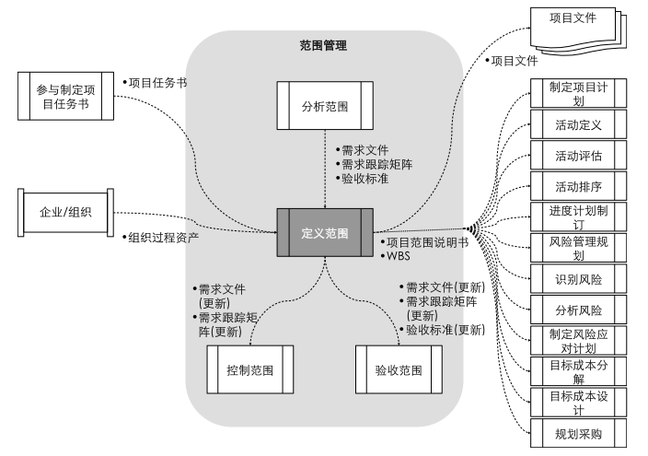

过程要素

关键输入

项目任务书、需求文件、需求跟踪矩阵、验收标准、组织过程资产等。

工具和技术

专家判断、产品系统分析、备选方案识别、研讨会、Anatomy 分析方法等。

关键输出

项目范围说明书

对项目范围的叙述性说明，包括主要可交付成果、项目假设、

项目约束、项目制约因素和工作描述，为将来的项目决策以及利益干系人之间确

认或建立对项目范围的共识提供书面依据。在 V/R/C 版本研发项目中，通常没有

单独的项目范围说明书，项目范围说明一般包含在项目计划中。

工作分解结构（WBS）

以可交付成果为导向的工作层次分解。其分解的对象是项

目团队为实现项目目标、交付项目成果而实施的工作。WBS 以结构化的方式定义

了项目的全部范围。WBS 样例如图所示，若干分支向下分解到工作包层次，一层

为阶段或可交付成果，最低层分解到工作包。

关键动作

● 确定项目所有可交付件、假设条件和约束等。

● 创建 WBS。

项目经理、项目成员及利益干系人都应该参加制定 WBS

 召集所有相关人员，集体讨论所有主要阶段工作。

 分解项目工作。在 V/R/C 版本研发项目中，可参考公司的 WBS 模板。

 画出工作分解结构图，可以在 WBS 的较上层次上定义子项目或生命周期阶段。

 把项目可交付成果细分为更小的、易于管理的组成部分，必须详细细分到可以进行估算、安排进度、做出预算、分配责任人的程度，以便顺利完成项目。

 验证上述分解的正确性。如果发现下层次的工作项没有必要，则修改上一级的工作项。

● 制定项目范围说明书，并获得项目赞助人的批准。

● 制定验收计划和验收标准，明确项目验收的具体计划，并与利益干系人就验证标准达成一致。验收标准应该是可验证、可测量的。

######  控制范围：主要在项目的开发、验证阶段进行。

接纳新需求或需求变更时，要全面分析需求变更给整体方案带来的变化。

定义

控制范围是指使项目的成果和项目已定义范围保持一致，并管理需求和项目范围的变

更，确保所有的范围变更经过集成变更控制的统一处理的过程。

描述

控制范围是监督项目的范围状态、管理范围基线变更的过程。对项目范围进行控制，

就必须确保所有请求的变更、推荐的纠正措施或者预防措施都经过实施集成变更控制

的处理，防止项目范围蔓延。

范围变更分析要重点考虑对项目价值、项目策略、项目质量、项目周期、产品目标成

本、预算以及项目利益干系人的影响。要保证多层次、相互关联的需求之间的一致

性。当其中的一个需求发生变动时，与其相关联的实体都要得到审视，判断受影响程

度，然后做出相应的变更。任何已接受和批准的变更应该在规格范围内和项目计划中

得到更新。变更应和所有的项目成员以及受影响的利益干系人进行沟通。

与其它活动的关系

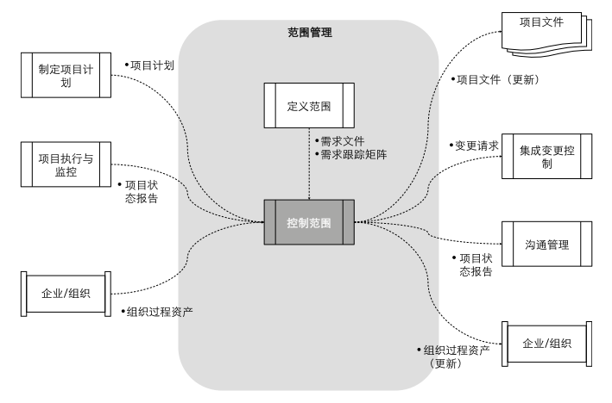

过程要素

关键输入

项目计划（含项目范围说明书）、项目状态报告、需求文件、需求跟踪矩阵、组织过程资产等。

工具和技术

偏差分析等

关键输出

项目状态报告（更新）、变更请求、项目文件（更新）、组织过程资产等。

关键动作

需求跟踪管理

在整个项目运作过程中，对需求进行跟踪管理。如按阶段审查需

求跟踪矩阵的完整性、一致性、可追溯性。

需求变更控制

 需求变更来源是否是可追溯的，有明确的来源，例如相关标准、规范、市场调研书等

 基线中是否有需求与建议的变更相冲突

 建议的变更是否有负面效应或风险

 从技术条件、员工技能、资源约束的角度看该变更是否可行

配置更新

对于所有变更，最后要保证需求跟踪矩阵和所有的配置项得到了统一的更新。

######  验收范围：主要在项目的验证、发布阶段进行。

高质量的验收手册应该遵循项目范围说明书，而项目范围说明书应该完全覆盖我方提

供的答标书中的要求。

定义

验收范围指正式验收项目已完成的可交付成果的过程。

描述

验收范围包括与客户或赞助人一起审查可交付成果，确保可交付成果已圆满完成，并

获得客户或者赞助人的正式验证。

验收范围往往比较关注对产品交付的验收，而忽略对项目管理交付、组织能力提升成

果的验收，例如，管理流程、技术规范、专利、技术断裂点等的验收。

通常的验收形式包括 Beta 测试、准入测试、转维验收等，内部或外部客户一般直接参

与到验收工作中。

要注意，并不仅仅只做整个项目的最终验收，还可能做各个阶段的验收。阶段验收的

形式可以非常灵活，某个评审就可以作为验收活动。

与其它活动的关系

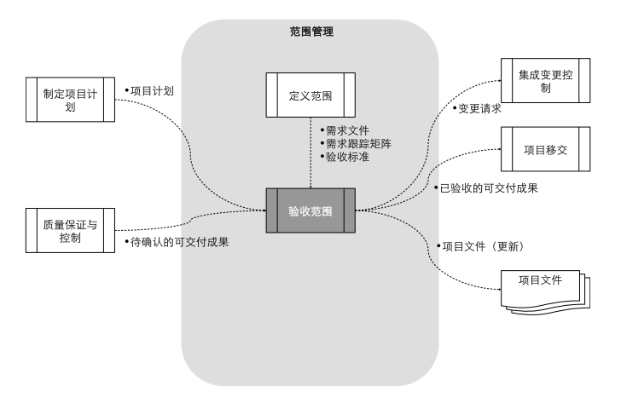

过程要素

关键输入

项目计划（含项目范围说明书）、需求文件、需求跟踪矩阵、验收标准、确认的可交付成果等。

工具和技术

评审、内部测试、试验局验证、准入或认证测试等。

关键输出

已验收的可交付成果、变更请求、项目文件（更新）等。

关键动作

● 以交付标准为基础，在阶段结束或项目结束前，提前预约好所有利益干系人，并说明整个验收的过程。

● 实施验收，并对客户的疑问进行澄清，记录遗留问题。

● 共同评估此次验收是否达成目标，在不达标的情况下，需确认是否启动下一次验收活动。

#### 角色和职责

##### 项目赞助人

######  确定需求的优先级别

######  对需求进行澄清

######  批准项目需求和交付标准

######  批准项目范围和范围的变更

######  与组织内及组织外项目利益干系人沟通项目范围

######  对项目交付进行验收，并批准项目成果

##### 项目经理

######  参与需求优先级别的制定

######  与利益关系人在项目范围管理中充分互动

######  与项目成员沟通项目范围，以确保所有项目成员理解和接受项目范围

######  针对需求和项目范围变更，向项目赞助人提出建议

######  确认所有对项目范围的影响因素被识别

######  进行需求管理、需求跟踪和配置管理

######  组织验收工作，确保项目范围实现并顺利交付

##### 项目成员

######  积极参与项目需求分析和项目范围确认

######  聚焦于项目目标的执行，并且按照项目范围管理规定程序及时汇报项目取得的成

###### 果

######  参与项目的验收，保障项目交付

### 质量管理

#### 定义

质量管理是指制定项目质量策略、目标以及支撑目标达成的过程和关键措施，遵循公

司相关流程对项目进行管理，确保项目的过程和交付符合项目的质量要求。

#### 描述

质量管理包含交付的质量管理和过程的质量管理。

##### 质量管理理念

######  以客户为中心

######  一次把事情做对

######  实时构建质量

######  预防胜于检查

######  全员参与

######  持续改进

“计划—实施—检查—行动（PDCA）循

环”是质量改进的基础

######  管理者的责任

#### 关键活动

##### 

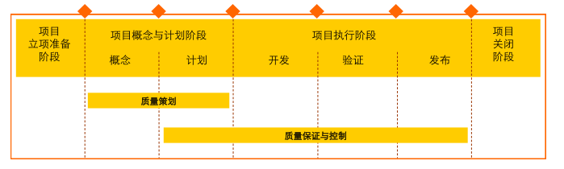

######  质量策划：主要在项目概念阶段和计划阶段进行。

定义

质量策划是指识别和制定项目及产品的质量要求和标准，以及为达到这些要求和标准

所需要的技术、过程、工具、关键措施等，确保最终结果满足客户要求。

描述

质量策划的目标是使项目运作过程中质量保证和质量控制有章可循

通过质量策划有助于减少项目实施过程中的偏差，如需求的理解偏差、设计偏差、实

现偏差等。

项目经理与项目团队成员必须全程关注，并积极投入到质量策划中。

进度是刚性和明确的，而质量往往弹性比较大，当进度和质量出现冲

突的时候，往往容易“平衡”掉质量，设置质量红线是比较好的方式，确保产品达到

最基本质量要求。

内容

分析和理解外部质量要求（主要是市场策略）

内部约束

产品质量目标

清晰地定义出项目的研发质量策略（如架构质量策略、DFX 质量策略等）

合作策略（技术合作等）

过程和方法

质量目标

与其它活动的关系

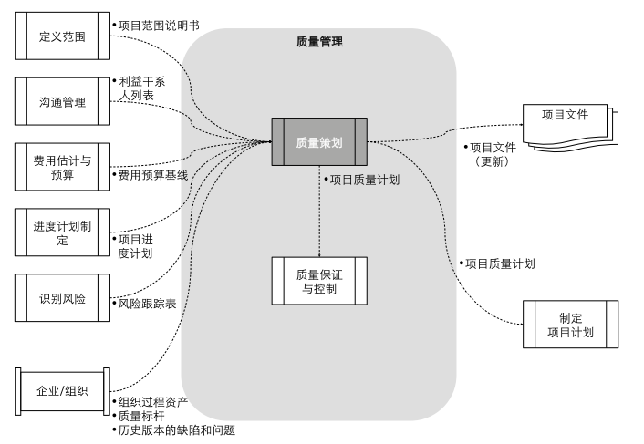

过程要素

关键输入

项目范围说明书、利益干系人列表、费用预算基线、项目进度计划、风险跟踪表、组

织过程资产、质量标杆、历史版本的缺陷和问题等。

工具和技术

标杆对照、流程图、质量新老七种工具、QFD 等

关键输出

项目质量计划

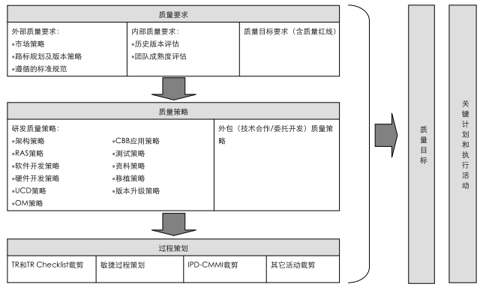

项目文件（更新）等

关键动作

● 根据项目任务书中项目的交付策略、质量策略、能力基线以及项目当前实际情况确定项目的质量目标（含过程度量指标和产品质量目标）。

● 回顾历史项目或者历史版本的经验教训以及优秀实践，并确定为达成本项目质量目标的相关活动，避免历史问题重犯。

● 系统分析本项目的交付件，制定明确的交付标准，包括可靠性、可服务性等 DFX特性，如果涉及硬件交付，必须包括可制造性、可供应性等。对于迭代项目，需要制定每个迭代的完成标准，并严格执行，杜绝带病迭代。

● 分析项目的交付特性，标识项目技术风险以及隐含问题，可采用 FMEA 等方法。

● 定义达到交付标准的措施，如采用包加载提升版本升级效率等。

● 清晰的定义出本项目的过程和方法。

######  质量保证与控制：主要在项目的计划和执行阶段进行。

定义

质量保证与控制是指通过过程审计和过程评估等手段确保项目遵循质量策划中定义的

过程和方法等，通过质量度量分析、质量专题分析、交付件评审、代码走读、持续集

成、测试、以及发布评审等活动确保交付件达到质量目标。

描述

在项目的执行过程中，通过定期的发布质量报告、持续集成实时报告、走动管理等措

施，及时暴露质量问题，推动质量问题的解决。需要注意的是，质量状态应该尽量做

到实时化、可视化和容易获取。

对组织或流程中发现的问题，及时提交相关优化建议。

项目团队好的实践，及时固化到组织级资产中。

与其它活动的关系

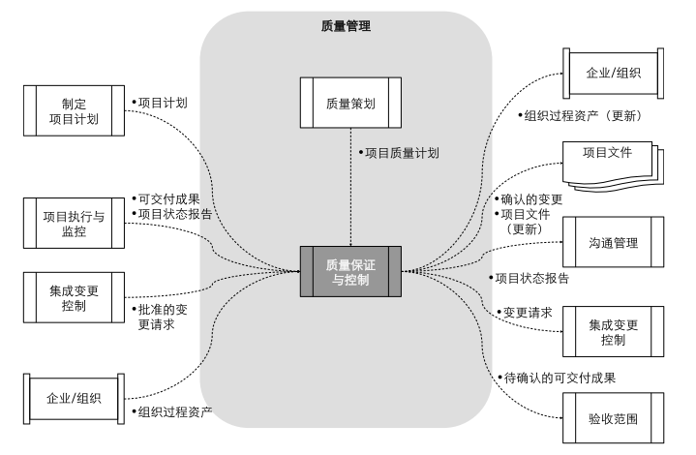

过程要素

关键输入

项目质量计划

过程改进计划是质量保证工作的依据。将前期质量策划的结果在

版本开发过程中贯彻执行，确保达成质量要求。

项目状态报告

包括质量测量指标、工作绩效信息、质量控制测量结果，当实际

与目标出现偏差时，需要对偏差予以分析，并采取纠正和预防措施。

组织过程资产

可借鉴的纠正和预防措施。

工具和技术

审计、评审、测试、评估、度量、质量新老七种工具等

关键输出

确认的可交付成果、确认的变更、变更请求、项目状态报告（问题的跟踪和闭环）、项

目文件（更新）、组织过程资产（更新）等。

关键动作

● 将项目执行过程中所产生的项目状态、度量数据等信息与质量计划相比较，识别项目执行过程中的问题和风险。

● 实施质量审计，识别改进点和好的实践。针对改进点制定改进措施和预防措施，好的实践要予以固化。

● 针对质量问题，使用质量工具进行根因分析。采取纠正措施，使版本的质量得到有效控制，达成既定目标。积极推行预防措施，并固化到组织流程中，保证同类问题在后续版本不再重犯。

#### 角色和职责

##### 项目赞助人

######  明确项目总体质量策略及要求

######  批准项目质量目标

######  批准项目的质量计划

######  支持项目经理的质量管理，为其分配合适的资源

######  和组织内外的项目利益干系人沟通质量计划

##### 项目经理

######  制定项目质量计划，与项目赞助人在质量目标及要求上达成共识，确保相关质量计划符合组织政策、标准、流程及规范

######  与项目团队成员以及其他关键项目利益干系人沟通项目质量计划

######  确保质量计划的贯彻执行和质量目标的达成

##### QA

######  协助项目经理开发质量计划

######  协助项目经理做好质量控制工作，推动项目质量目标达成

######  对质量保证措施进行跟踪监控，向管理者提供质量健康状态，并推动项目质量问题的解决

######  给项目团队提供过程、质量工程方法等方面的指导

######  推动项目质量管理的持续改进

##### 项目成员

######  参与开发项目质量策略

######  遵从项目质量计划，给出改进建议，对齐所有项目质量策略

######  完成项目开发工作，并符合项目质量目标

### 目标成本管理

#### 定义

目标成本管理是指分析项目所交付产品的成本要求，明确产品目标成本的构成，选择

并定义目标成本的实现方案，构建有成本竞争力的交付产品。

#### 描述

在目标成本管理中，强调产品目标成本的实现，要关注安装、服务、运维产品全生命

周期 E2E 成本，正确认识全流程的隐性成本，并在前端设计开发中加以考虑。

##### 产品 E2E 目标成本管理的范围

###### 设备成本：即料本+制造费用

###### 工程成本：主要包括工程勘测、硬件安装、软件调测、验收等环节的成本

###### 维护成本：主要包括升级、日常维护、巡检、打补丁等环节的成本。

###### 物流成本：主要包括分货、包装、运输等环节的成本。

##### 

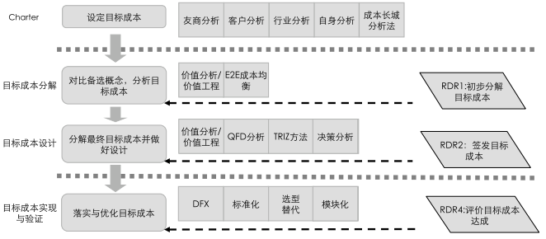

#### 关键活动

##### 

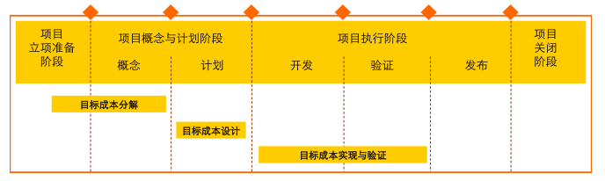

######  目标成本分解：主要在项目概念阶段进行。

定义

目标成本分解是指比较不同备选概念的成本，提供备选概念的选择依据，对选定的备

选概念 E2E 目标成本进行初步分析和分解，评估目标成本达成的可行性，把 E2E 成本

需求落入系统需求，明确产品的成本竞争力。

描述

如果项目任务书中产品成本策略不够清晰，则在分析目标成本之前，项目团队需要通

过解剖等方法分析竞争对手的产品成本，确定产品的成本策略和目标成本，确保开发

产品的成本竞争力。要尽可能分析以下内容：

● 竞争对手关键技术实现途径

● 竞争对手产品关键器件及单板成本

● 竞争对手产品的各种配置成本

如果目标成本实现的风险较大，特别是硬件产品，有可能导致项目终止开发，项目团

队需要与 PDT 经理等及时沟通。

● 可能的备选关键部件/器件成本

 在规划版本时需要考虑多种部件/器件解决方案，引入多家供应商竞争

 ASIC 部门分析芯片，规划 ASIC 策略

● 可能的备选平台

 评估已有的软、硬件平台，以及是否有可以移植的平台

 评估是否可以借用现有成熟单板、电源、结构件、配电等

 对借用/移植的平台、单板、软件模块等进行成本分析，包括移植工作量、节约工作量、物料成本等

 评估第三方软件，如 OS、DB、中间件等

● E2E 成本要素

与其它活动的关系

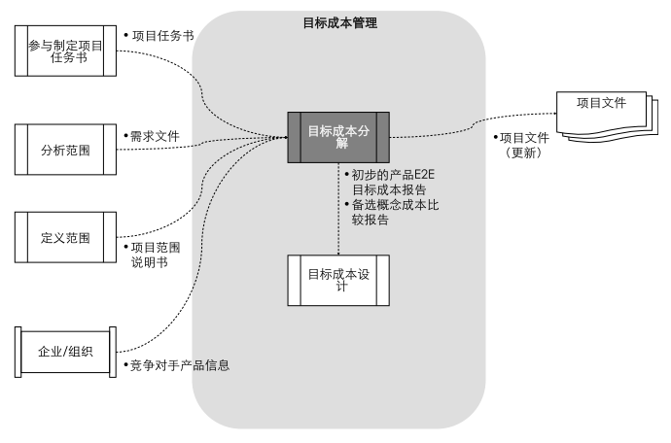

过程要素

关键输入

项目任务书（E2E 目标成本）、需求文件（项目需求）、项目范围说明书、竞争对手产

品成本信息等。

工具和技术

目标成本分解法：按照产品结构树，自上向下分解目标设计成本

如整机→功能

模块→单板、结构件、电源、附件→关键器件、外配套等。然后，可以采用价值

分析/价值工程法，对每个功能模块进行评分，按分数比例分解成本目标；或者采

用类比分解法，根据已有的相近的产品的成本构成匹配出各模块的目标成本；还

可以采用能力分解法，即看看哪个模块的低成本潜力要大一些，相应承担的成本

目标就大一些。

成本测算法

直接法

根据设计方案的技术定额、BOM 结构、配置、工艺、生产人工/机

器消耗等分别测算物料、制造费用等成本项目，合计计算产品制造成本。

概算法：

在一般情况下，除了物料项目采用直接法计算外，其它成本项目如

安装成本，通常是比照类似产品成本中这些项目所占的比重来概算。

分析法

在类似老产品的成本基础上，通过新老两种产品在结构、用料、工

艺、维护方式等方面对比分析，计算其差异成本并进行增减调整，以求得新

产品的成本。

E2E 成本均衡法

从 E2E 全流程成本来牵引产品设计，从 E2E 来看，如果能够降

低全流程成本，就可以增加合理的料本；若提升 1 元的料本能降低后端 1 元的人

工成本，宁愿选择增加 1 元的料本，因为后端人工成本有逐步上升的趋势，而料

本则有逐步下降的趋势。

关键输出

初步的产品 E2E 目标成本报告（作为产品备选概念的输入参考）、备选概念成本比较报

告、项目文件（更新）等。

关键动作

● 按照备选概念分解各模块，包括系统级、模块/单板级的备选概念，并评估运输成本、安装成本、维护成本高低。

● 计算不同备选概念的成本，并给出不同备选概念的对比分析。

● 与目标成本进行比较分析，评估目标成本达成的可行性。

● E2E 成本需求纳入系统需求跟踪管理。

######  目标成本设计：主要在项目计划阶段进行。

定义

目标成本设计是将产品 E2E 目标成本需求转化成本设计规格，给出关键降成本措施。

描述

在目标成本设计中，设备成本要分解到单板、模块、关键器件，工程成本、维护成本

和物流成本要分解成本工时和产品能力目标。

为了前端构建成本，为成本竞争优势打下基础，一般采用 QFD、价值分析/价值工程、

TRIZ 等方法选择最优方案，明确构建低成本的关键措施，并列入项目计划中落实执

行，确保项目交付的产品在整个生命周期中成本最优。

前端构建成本的典型措施

● 架构和系统设计中构建成本，采用各种技术手段和技术创新，在不降低产品性能和质量的前提下，降低产品生命周期成本，如多网元共板设计、无损业务自动设计、网元占用内存优化等。

● 平台、CBB 的应用，如模块组件化等。

● 海量发货产品，必须考虑构建硬件低成本措施：构建整机低成本方面如结构件归一化、配线优化、散热优化等，构建单板低成本方面如采用 ASIC 等。

● 考虑制造、采购、销售、售后维护环节的低成本构建措施

 器件选择，不能独家供应

 单板推行无螺钉装配技术

 做好集成配置器开发，降低销售成本

 丰富问题定位手段，提升问题定位效率

 提供远程调测/升级及维护工具、一次进站、站型标准化、客户自维护等

● 考虑物流成本

 ABC 分包

 一箱式发货

 体积重量

与其它活动的关系

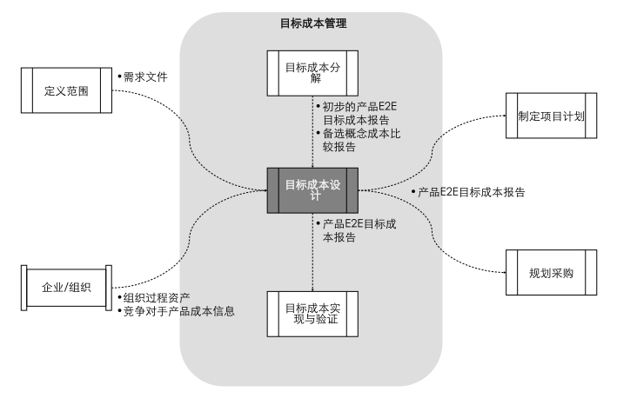

过程要素

关键输入

初步的产品 E2E 目标成本报告、备选概念成本比较报告、需求文件（产品规格）、组织

过程资产、竞争对手产品成本信息等。

工具和技术

价值分析/价值工程、QFD、TRIZ、决策分析等。

关键输出

产品 E2E 目标成本报告等

关键动作

● 产品成本测算

 获取结构件、线缆、电源、单板主要器件（含 PCB）、第三方软件等价格。

 估算单板/模块成本。

 根据典型配置及其它主要配置计算产品成本。

 产品成本构成分析，计算出各部件的成本构成比重。

 考虑生产/测试成本、安装成本、维护成本的高低，定性评价对可服务性、可安装性的影响。

 组织相关专家对测算结果进行评估。

● 产品目标成本达成措施分析

 根据产品成本构成，对占产品成本 80%的部件提出明确的构建低成本的要求。

 参照前期给出的目标成本，给出需要重点构建低成本的关键点，特别要关注DFX 基线的落实，如工程成本基线、维护成本基线、物流成本基线等。对服务成本，若不能核算到以货币为单位的目标时，应以工时和服务能力作为目标提出。

 对占产品成本比重大的关键器件或部件，项目团队提出多种解决方案（包括ASIC 对策），由项目经理提交给采购部门，以便招标或价格谈判。

 成本措施列入项目计划。

######  目标成本实现与验证：主要在项目执行阶段进行。

定义

目标成本实现与验证是指实施降成本措施，监控产品 E2E 目标成本的落实，评价产品

E2E 目标成本达成情况。

描述

项目团队应在开发阶段跟踪产品 E2E 目标成本的达成情况，降成本措施的实现情况，

给出风险预警；在验证阶段综合各领域的目标成本达成情况，给出产品 E2E 目标成本

达成率。

要强调平台化、标准化、简单化，特别要关注从兼容性设计、采用通用/主流器件、多

家选型等方面构建成本优势，尽量复用成熟的软、硬件平台、单板及模块，降低开发

及维护成本。如果产品量大、生命周期长，则要进一步加强构建低成本的特别措施。

与其它活动的关系

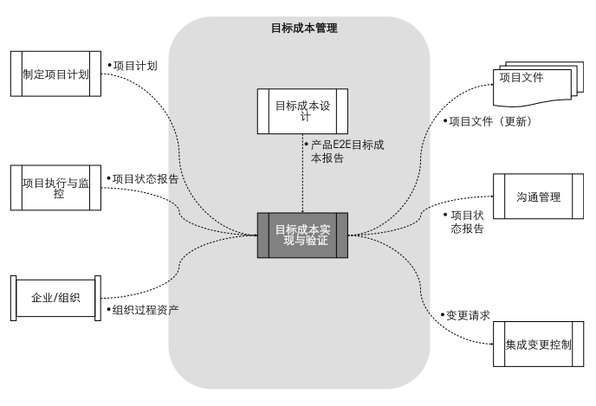

过程要素

关键输入

产品 E2E 目标成本报告、项目计划、项目状态报告、组织过程资产等。

工具和技术

DFX、标准化、选型替代、模块化、成本测算法等

关键输出

项目状态报告（更新，包含成本措施实施报告、产品 E2E 目标成本达成率、基础工时

测试报告等）、变更请求、项目文件（更新）等。

关键动作

● 测算、监控目标成本实施情况（含采购降低计划实施情况）：

 关注料本落实情况

 关注制造、服务等端到端成本落实情况：

● 评价目标成本达成情况，制定成本优化的计划和措施

● 实验室测试和 BETA 验证基础工时的达成情况，验证降成本措施的实现情况，测算产品 E2E 目标成本的达成情况。

● 项目移交前，提出产品生命周期管理过程中持续降成本建议。

#### 角色和职责

##### 项目赞助人

######  审核项目任务书提出的目标成本

######  审视项目团队确定的目标成本

######  签发目标成本

######  评价目标成本达成情况

##### 项目经理

######  组织分析、分解目标成本

######  按签发的目标成本，制定构建低成本产品的措施并指导团队落实

######  组织按照要求提取备选概念配置、典型配置、单板配置等进行成本核算

######  监控目标成本达成情况

######  组织降成本专项活动

##### 成本工程师（可选）

######  设备成本竞争分析

######  E2E 成本均衡、优化分析

######  提供成本管理工具方法模板操作指导、优秀实践等

######  给出 E2E 目标成本达成率

##### 项目中与财务相关的团队成员

######  分析、提出目标成本建议

######  协助计算目标成本

######  测算产品成本，评估目标成本达成情况

##### 项目成员

######  参与目标成本的分析、分解

######  实施成本降低措施

######  项目执行过程中，提交成本优化建议

### 时间管理

#### 定义

时间管理是指管理和控制项目的工期和进度，确保所有项目活动都能够得到很好的识

别和控制，最终按时完成。

#### 描述

在时间管理中，项目团队根据确定好的项目范围，参照 WBS 模板的标准活动，定义出

项目中的具体活动，继而估计每个活动的持续时间并对活动排序，制定相应的进度计

划，然后在项目执行过程中监控项目进度计划的执行，如果进度偏差不符合计划，则

启动变更控制，调整进度计划或者采取其它措施（如调整范围、增加资源等），以保证

项目目标的达成

对多数项目来说，交付时间很大程度上影响其项目的收益，所以应该一方面让客户参

与时间进度计划的商讨和认可，这样可以降低合同双方理解不一致的风险，增加对该

项目的信心，另一方面也需要让项目成员对负责的任务有充分的理解和认识，而且对

制定的时间进度计划充满信心，并尽量利用各种潜在机会缩短交付时间。

#### 关键活动

##### 

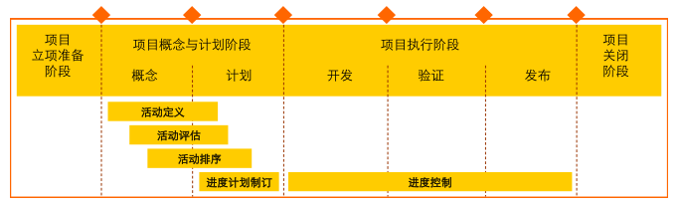

###### 活动定义

主要在项目概念与计划阶段进行，主要工作是根据范围管理输出的工

作分解结构（WBS），识别为完成项目交付而需要采取的具体活动。

定义

活动定义是指根据范围管理输出的工作分解结构（WBS）的工作包，识别为完成项目

交付而需要采取的具体活动的过程。

描述

将范围管理输出的 WBS 的工作包进一步细分为更小的组成部分，即活动。活动是开展

估算、编制进度计划以及执行和监控项目工作的基础。

按照组织的基线数据，活动的持续时间一般在一到两周左右比较合适，这种活动粒度

比较容易进行准确的估计、计划，也便于后续的项目进度控制。

活动颗粒度大小是与项目具体情况密切相关，对于某个周期是 1 个月的项目，显然细

化到天的活动可能更合适。

项目经理与项目核心团队成员必须全程关注，并积极投入到活动定义中，确保关键项

目活动没有遗漏或错误。

与其它活动的关系

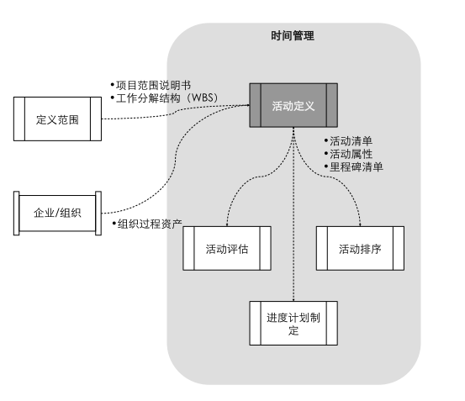

过程要素

关键输入

项目范围说明书、工作分解结构（WBS）、组织过程资产等。

工具和技术

标准活动清单、专家判断、标杆对照、滚动式规划等。

● 标准活动清单：组织的进度计划模板中提供了一套标准动作，项目在定义活动时可以参考，如华为的 WBS 活动模板。

● 滚动式规划：是一种渐进明细的规划方式，即对近期要完成的工作进行详细规划，而对远期工作则暂时只在 WBS 的较高层次上进行粗略规划。因此，在项目生命周期的不同阶段，工作分解的详细程度会有所不同。例如，在早期的项目计划阶段，信息尚不够明确，工作包也许只能分解到里程碑的水平；而后，随着了解到更多的信息，近期即将实施的工作包就可以分解成具体的活动。

关键输出

● 活动清单

活动清单需要包含项目所需的全部进度活动，并对每一个活动进行标

记和提供足够详细的工作描述，使得项目团队成员知道应当完成哪些工作。

● 活动属性

活动属性是指每项活动具有的属性，是用来扩展对活动的描述。项目

管理团队应根据项目的实际情况选择最合适的属性。活动属性一般包括活动编

码、活动名称、活动描述、紧前活动、紧后活动、逻辑关系、时间提前与滞后

量、资源需求、强制日期、制约因素和假设条件等。在活动定义中，主要确定活

动编码、活动名称以及活动描述，其它属性在后续活动中进一步明确。

● 里程碑清单

里程碑是项目中的重要时间点或事件。里程碑清单中需要列出所有

里程碑，并指明每个里程碑是强制性的（如合同要求的）还是选择性的（如根据

历史信息确定的）。

关键动作

● 对“范围管理”中的“定义范围”活动输出的工作分解结构进行审视，确保近期要完成的工作包已经分解到可管理、可交付的粒度。

● 确定活动清单。定义出为了完成工作包而需要开展的活动，项目团队成员应参与分解，以便得到更好、更准确的结果。

● 确定项目所有里程碑，并确定这些里程碑是强制性的还是选择性的。

###### 活动评估

主要在项目概念与计划阶段进行，主要工作是对活动（完成工作包所

需要的工作）进行评估，主要包括活动的工作量、工期、资源需求等方面。

定义

活动评估是指将定义的活动作为评估对象，估算出每一项具体活动的工作量和资源需

求，并以此为根据估算出完成该活动所需要的工期。

描述

项目团队通过相关评估活动，主要得到活动资源估计和活动工期估计。活动资源估计

是每一项活动对资源的独立需求，这里不考虑各活动之间的资源冲突。

与其它活动的关系

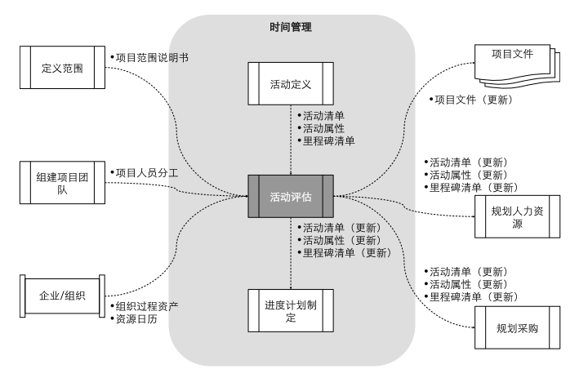

过程要素

关键输入

活动清单、活动属性、里程碑清单、项目范围说明书、项目人员分工、资源日历、组

织过程资产等。

● 资源日历

是确定各种资源（如人员、物料等）可用时间的日历，说明项目所需

的各种资源何时可用以及可用多长时间。

工具和技术

专家判断、类比估算、自下而上的估算、项目管理软件、PERT 估计、公司人力微观预

算模板等。

● 自下而上的估算

通过对活动进行进一步细分，然后估算资源需求/工期，接着把

这些资源需求/工期再汇总起来，得到活动总的资源需求/工期。

● 项目管理软件

采用项目管理软件，如 Microsoft Office Project 等，可以有效提高

估算的效率。

PERT 估计

一种在给定的项目中对潜在任务进行分析的方法。PERT 使用三种估

算值来界定估计值的近似区间：

最可能值（Cm）——对所需估计属性进行比较现实的估算得到的结果。

最乐观值（Co）——对所需估计属性进行比较乐观（最好的情况）的估算得到的结

果。

最悲观值（Cp）——对所需估计属性进行比较悲观（最差的情况）的估算得到的结

果。

PERT 分析方法对以上三个估算进行加权平均，得到估计结果：

Ce =（Co+4Cm+Cp）/ 6

● 公司人力微观预算模板

根据特性规模估算和生产率基线数据，估算出工作量，

再根据项目里程碑点和各阶段工作量分布，计算出各阶段所需的人力资源。

关键输出

活动清单（更新）、活动属性（更新）、里程碑清单（更新）、项目文件（更新）

等。

● 活动属性（更新）

主要包括活动工作量、资源需求、活动工期估算结果等。

其中，活动工作量是指完成每项活动所需花费的人力数量（如人月），可以通过活动

交付的规模（如功能点、文档页）和生产率基线数据计算出活动工作量，并结合活动

交付的复杂度加以调整；资源需求是指每项活动所需要的资源数量，如开发人员数

量、测试人员数量、资料人员数量、网元数、仪表数等；活动工期估算结果是指根据

估算的活动工作量和资源数量，估算出的每项活动所需工期。

关键动作

● 估算活动清单中各项活动的工作量。

● 估算活动清单中各项活动的资源需求。

● 估算活动清单中各项活动的工期。

###### 活动排序

主要在项目概念与计划阶段进行，主要工作是识别和记录项目活动间

逻辑关系，制定项目的进度网络图，为项目进度计划的制定提供依据。

定义

活动排序是指识别和记录项目活动之间的逻辑关系，制定项目的进度网络图，从而为

项目进度计划的制定提供依据。

描述

在活动清单中，除了首尾两项活动，其它每项活动都至少有一项紧前活动和一项紧后

活动，而活动排序的目的就是为了识别每项活动的所有紧前活动和紧后活动。

与其它活动的关系

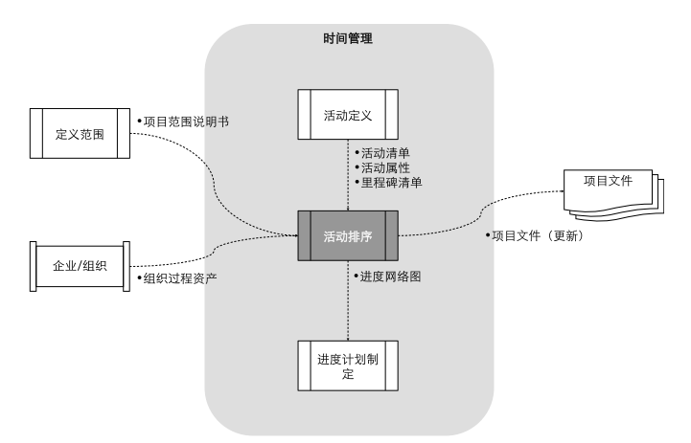

过程要素

关键输入

项目范围说明书、活动清单、活动属性、里程碑清单、组织过程资产等。

工具和技术

紧前关系绘图法（PDM）

PDM 包括四种依赖关系或逻辑关系：

完成到开始（FS）：一个活动的开始依赖于另一活动的完成，如单板调测活动的开始

依赖于单板加工的完成。

完成到完成（FF）：一个活动的完成依赖于另一个活动的完成，如软件开发中虽然可

以分模块进行单元测试，但整个单元测试活动的结束依赖于整个编码活动的结束。

开始到开始（SS）：一个活动的开始依赖于另一活动的开始，可安装性验证活动的开

始依赖于设备安装活动的开始。

开始到完成（SF）：一个活动的完成依赖于另一活动的开始，如必须在国庆前完成通

信设备的巡检。

关键输出

● 项目进度网络图

项目进度网络图是展示项目各进度活动及其相互之间逻辑关系

的图形。

● 项目文件（更新）

本活动可能需要更新的项目文件包括活动清单、活动属性、项

目风险列表等。

关键动作

● 采用紧前关系绘图法确定各项活动之间的逻辑依赖关系。

● 依据进度网络模板绘制进度网络图。

###### 进度计划制定

主要在项目概念与计划阶段进行，主要工作是制定项目进度计

划。

定义

进度计划制定是指在活动定义、活动评估、活动排序的基础上编制项目进度计划的过

程。

描述

通常项目团队需要多次反复，持续审查和修正时间估计和资源估计等活动属性，才能

制定出一个可行的进度计划。

制定进度计划中要避免冒进，不切实际的进度计划只会打乱整个项目的节奏。另外，

进度计划也不可制定得过于保守，在当今激烈竞争的市场上，宽松的进度计划很可能

导致机会丧失。

与其它活动的关系

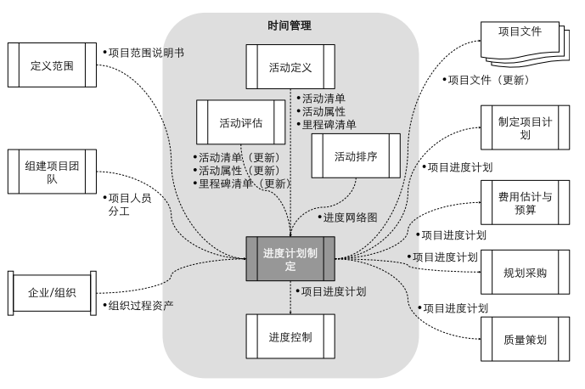

过程要素

关键输入

活动清单、活动属性、里程碑清单、项目进度网络图、项目人员分工、项目范围说明

书、组织过程资产等。

工具和技术

● 关键路径法

通过沿着项目进度网络路径进行顺推或者逆推，得到各网络路径的

总时间，其中总时间最长的进度网络路径就是“关键路径”，关键路径上的活动就是“关键活动”。关键路径的浮动时间为零，以关键路径为基础，就能计算出其它

活动的自由浮动时间。

● 进度计划编制工具

● 进度压缩

进度压缩是指在不改变项目范围的前提下，缩短项目的进度时间，以

满足进度制约因素、强制日期或其它进度目标。

赶工（串行压缩）

快速跟进（并行执行）

关键输出

项目进度计划、项目文件（更新）等。

项目进度计划

项目进度计划会包括每项活动的计划开始时间、计划完成时间以

及相关责任人。

关键动作

● 采用关键路径法等进度网络分析工具确定关键活动的开始时间和非关键活动最早和最晚开始时间。

● 对其中关键路径的活动可采用进度压缩的方法来减少项目周期，以满足项目进度要求。

● 根据资源匹配情况、里程碑清单确定非关键路径活动的开始和结束时间，在确定的过程中要考虑资源平衡。

● 采用进度计划编制工具编制进度计划。

● 对进度计划组织评审，并报项目赞助人批准，形成基线并发布。

###### 进度控制

主要在项目执行阶段进行，主要工作是根据项目计划控制项目进度。

定义

进度控制是指依据进度计划管理和控制项目进度的活动。

描述

在项目执行过程中，有可能因时间管理本身或者外部的原因而需要对项目进度进行变

更，此时便可以按照变更控制流程对项目进度计划进行修订，以确保进度计划始终可

行。

与其它活动的关系

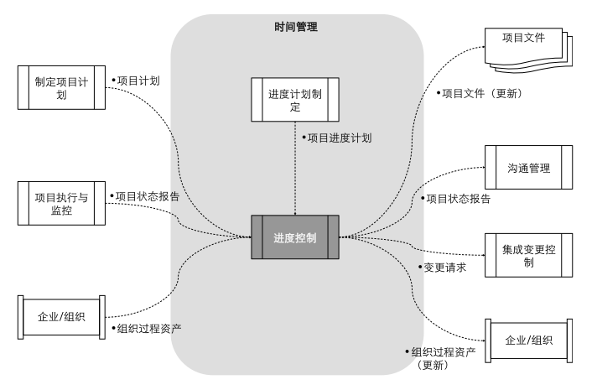

过程要素

关键输入

项目计划、项目进度计划、组织过程资产、项目状态报告等。

工具和技术

偏差分析、项目管理软件等

关键输出

● 项目状态报告：重点阐述实际进度与计划进度偏差部分。

● 组织过程资产（更新）：把产生偏差的原因、采取的纠偏措施以及经验教训总结更新到组织过程资产中，以便供后来项目参考。

关键动作

● 借助项目管理软件，对照项目进度计划，监控项目实际进度。

● 对偏差进行评估，决定是否需要针对进度偏差采取纠正措施。

● 如果需要，提出项目进度计划变更请求，批准后更新项目进度计划。

#### 角色和职责

##### 项目赞助人

######  明确项目总体进度要求

######  批准项目进度目标

######  批准项目的进度计划及其变更

##### 项目经理

######  组织项目团队，共同制定项目进度计划，与项目赞助人在进度目标及要求上达成共识，确保进度计划符合组织要求、标准、流程及规范

######  与关键项目利益干系人沟通项目进度计划

######  监控项目进度计划的执行，并向关键项目利益干系人定期通报项目进度计划进展情况

##### 项目成员

######  参与开发项目进度计划

######  执行项目进度计划，完成项目开发工作，并符合项目进度目标

######  对项目时间管理工作提出改进建议

### 财务管理

#### 定义

财务管理是指对完成项目活动所需的费用进行预算和管理，确保项目费用在预算范围

内可控；估算项目的预期收入，并对项目期间的实际收入进行管理，确保项目投资合

理有效。

#### 描述

#####  直接费用

项目可直接控制管理的费用，主要包括项目所需要的业务费用（如合

作费用、物料费用、资料费用、软件费用等）和员工性费用。此部分费用是项目

经理关注的重点。

#####  间接费用

项目无法直接控制管理的费用，如项目所需要的行政/运作费用（折旧

与摊销、租赁费等），首先归集在部门，然后按一定的方法（如按工时比例）分摊

到项目。项目经理主要关注分摊依据的合理性。

#### 关键活动

##### 

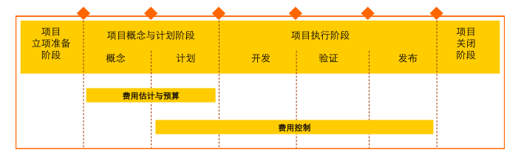

######  费用估计与预算

费用估计与预算就是对整个项目活动的费用进行估计并给出完

成项目最合适的预算的过程。一般在项目立项准备阶段启动项目的费用估计与预

算（粗略的），在项目的概念与计划阶段完成最终的费用预算并形成项目费用基

线。

一个没有经验的项目经理一定要充分借鉴历史版本经验。

人力估计后，项目核心团队成员（如软件经理、硬件经理、资料经理、逻辑经理、测

试经理、QA 等）要对项目人力估计结果一起进行审视，保证估计的准确性。

定义

费用估计与预算是指通过分析项目资源需求，估计项目中需要的合作费用、差旅费

用、物料费用、试验测试费用、培训费用、资料软件费用、雇员费用等；记录估算细

节与完成项目的备选费用方案，结合公司费用政策，确定项目每个阶段的费用预算，并经项目运作指导团队评审通过后形成项目的费用基线，为项目的费用控制提供依据

的过程。

描述

在项目立项准备阶段启动项目的费用估计与预算，在项目计划阶段完成费用预算并形

成基线。

在进行费用估计与预算时，项目经理需要重点关注项目的业务费用和雇员费用。

与其它活动的关系

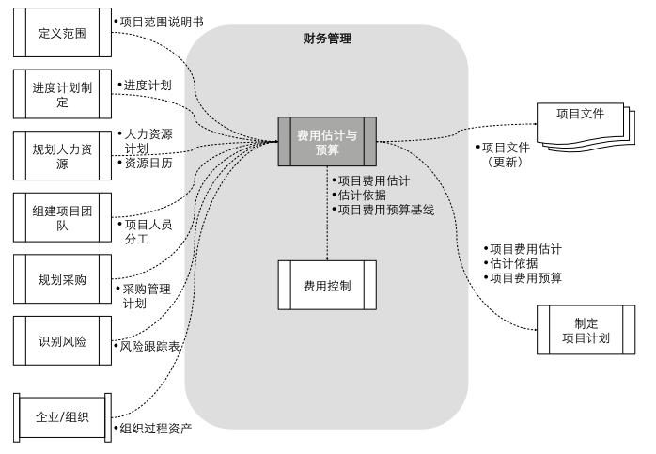

过程要素

关键输入

项目范围说明书、进度计划、人力资源计划、资源日历、项目人员分工、采购管理计

划、风险跟踪表、组织过程资产等。

资源日历

确定各种资源可用时间的日历，说明项目所需的各种资源何时可用以

及可用多长时间。从资源日历中获取项目资源的种类、数量和使用时间，可根据

这些信息确定项目生命周期各阶段的资源费用。

组织过程资产

 历史信息（历史项目与费用管理相关的所有数据、经验教训）。

 与费用预算有关的政策、流程和指南。

 预算工具、模板。如，专项（物料、资产、合作费等项目涉及的非人力预算部分的内容）预算模板。

 可以从公司相关组织/数据库获取资源成本费率及相关信息。

工具和技术

● 专家判断：通过专家自身的经验进行估算。

 项目团队内的各个领域专家，如设计、开发、测试、资料、装备、工艺、制造、服务等

 组织内其他专家，如相关行业管理部门的专家、公共领域专家等

 外部顾问

● 类比估算

：按照以往类似项目的实际费用（如人均工资费用、人均差旅费、人均

折旧与摊销等）为基础，估算当前项目的费用。在估计时，以过去类似项目的实

际数据为依据来估算当前项目的参数值，同时根据本项目的已知差异进行调整，

最终得到估算结果。

● 三点估算

最可能费用（Cm）。对所需相关费用进行比较现实的估算，所得到的项目费用。

最乐观费用（Co）。对所需相关费用进行比较乐观（最好的情况）的估算，所得到的项

目费用。

最悲观费用（Cp）。对所需相关费用进行比较悲观（最差的情况）的估算，所得到的项

目费用。

PERT 分析方法对以上三个估算进行加权平均，来计算预期的项目费用：

Ce =（Co+4Cm+Cp） / 6

关键输出

项目费用估计：

费用估计结果应该覆盖项目活动所使用的全部资源，包括员工性

费用、业务性费用和行政性费用

估计依据

 关于估算依据的信息（如项目规模、项目复杂度、项目阶段人力资源、进度计划、人工费率等）

 关于全部假设条件的信息（如项目后期需求可能增加 5%）

 关于各种已知制约因素的信息（如公司相关预算政策）

 对估算区间的说明（例如，“10000 美元/人民币±10%”，就说明了预期成本的所在区间）

 对最终估算的置信水平或准确度的说明

● 项目费用预算基线：经项目投资决策团队决策同意的费用预算。

关键动作

直接费用估计

间接费用估计

估计费用汇总

费用限制平衡

项目阶段/月度预算汇总

费用预算基线化

######  费用控制

在项目的执行过程中，通过监控项目的预算执行情况进行费用控制，

保证项目实际费用在项目的预算范围内，直到项目关闭。费用控制活动主要集中

在执行阶段，向前可以延伸到概念与计划阶段，向后可延伸到项目关闭阶段。

定义

费用控制是指在项目执行过程中，监控项目的预算执行情况，例行分析项目中所发生

的费用，对于异常情况要采取相关措施（如资源调配、外包、物料调拨等）保证项目

的费用控制在项目的预算范围内，直到项目完成。

描述

费用控制应重点分析费用支出与相应完成的实际工作之间的关系。如果费用出现偏

差，应采取措施，当费用偏差超出可接受的范围，则纳入集成变更控制，只有经过集

成变更控制，才可以变更预算。

与其它活动的关系

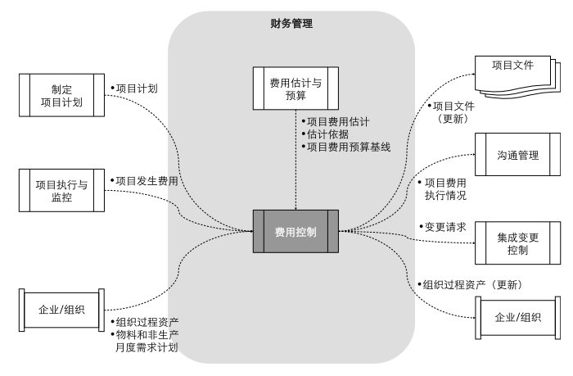

过程要素

项目费用估计、估计依据、项目费用预算基线、项目计划、项目发生费用、物料和非

生产月度需求计划、组织过程资产等。

工具与技术

工时系统（Times-System）

研发逆向物流管理电子流：

趋势分析

关键输出

项目费用执行情况（报告）、变更请求、项目文件（更新）、组织过程资产（经验教

训）

子主题 1

关键动作

项目经理对项目的直接费用进行控制，并解决项目费用控制中的问题。项目财务人员

协助项目经理完成项目费用控制的相关具体工作（偏差分析、趋势分析、费用预测），

项目其他人员将项目上发生的实际费用正确填写在项目（财务）编码上，保证项目费

用归集正确。

雇员费用控制

差旅费、合作费、物料和非生产月度需求计划管理

项目费用状态监控：

预算变更申请

#### 角色和职责

##### 项目赞助人

######  批准项目预算

######  批准项目预算的重大变更

##### 项目经理：

######  负责项目预算

######  控制项目费用

######  当项目费用发生重大变更时，向项目赞助人提出变更申请

##### 项目成员（含财务）

######  参与项目预算及相关的准备工作，协助项目经理完成项目预算

######  报告可预见的预算透支，以及可能的费用节约措施

######  提供项目费用管理的改进建议

### 风险管理

#### 定义

风险管理是指对未知消极事件（可能影响项目的进度、质量、范围等的不确定因素

等）进行主动应对和管理，降低或者消除消极事件对项目的影响。

#### 描述

风险是指项目中可能发生的某种不确定的事件，该事件一旦发生，会对至少一个项目

目标造成影响，如范围、进度、成本和质量。

项目风险可分为已知风险和未知风险：已知风险是指已经识别并分析过的风险，从而

可对这些风险规划应对措施。而对于没有识别出来的未知风险，则无法主动进行管

理，项目团队也应该为未知风险创建应对计划。

当风险事件已经发生，就应该当做一个问题来对待。

#### 关键活动

##### 

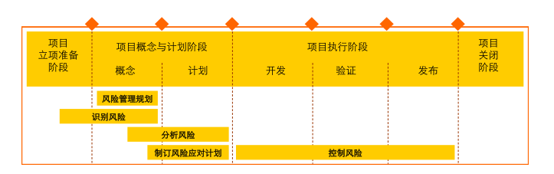

######  风险管理规划：主要在项目概念阶段进行。

定义

风险管理规划是指决定如何进行项目风险管理活动的过程。

描述

通过风险管理规划，确定项目过程当中风险管理活动需遵循的规则，并对需要的资源

和时间进行预算。风险管理规划过程应在制定项目计划过程的早期完成，因为其对项

目费用、沟通管理等其它计划都有影响。

与其它活动的关系

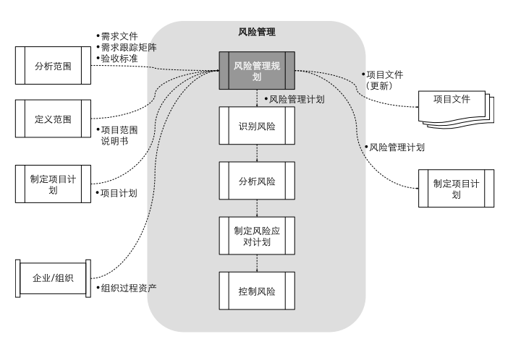

过程要素

需求文件、需求跟踪矩阵、验收标准、项目范围说明书、项目计划、组织过程资产

等。

● 项目范围说明书

项目范围说明书应该包含初步确定的风险，并且项目范围说明

书定义的项目目标、验收准则、假设条件等都是在制定风险管理规划时应该参考

的因素。

● 项目计划

风险管理规划是项目计划的组成部分之一，需要满足项目计划的整体

要求。

● 组织过程资产

组织可能设有既定的风险管理方法，如风险分类、概念和术语的

通用定义、标准模板、角色和职责、决策所需的职权级别。

工具和技术

规划分析和评审

风险管理计划需要项目经理组织相关人员共同制定，参与者可

包括项目赞助人、项目经理、项目团队成员、其他干系人及相关领域专家。通过

规划分析，将界定风险管理活动的基本范围，确定风险费用因素和所需的进度计

划活动，并分别将其纳入项目预算和进度计划中。同时对风险职责进行分配，并

在一般通用的组织风险类别和词汇定义等模板文件（如风险类别、概率和影响）

的基础上定制本项目使用的模板文件。这些活动的成果将在风险管理计划中进行

汇总

关键输出

风险管理计划

风险管理计划描述如何安排与实施项目风险管理，它是项目计划

的组成部分。

 方法论。

确定实施项目风险管理可使用的方法、工具及数据来源，例如在项

目过程当中的风险分析主要参考哪些风险库。

 风险管理活动定义。

确定在项目整个生命期中应纳入项目进度计划的风险管

理活动，例如：SE 需要对项目范围进行分析并识别风险，测试经理需要通过

分析 FRACAS 中的测试准则来识别风险。

 角色与职责。

确定风险管理团队的成员及风险管理计划中每项活动的责任

人。为这些角色分配人员并澄清其职责。

 预算。

分配资源，并估算风险管理所需费用，将之纳入项目费用基线。备用

金、保险费是常见的风险预算。对于研发项目来说，某些重大特性可能会同

时研究两种方案，待明确之后选择综合评估最优的一种，那么对于被舍弃方

案的投入，就是项目初期为了规避特性方案风险而预算的。

 风险类别。

需要确定风险分类的原则，以便能系统、持续、一致地进行风险

识别及分析。常用的风险分类方法有按功能领域（市场、技术、供应等），按

项目管理涉及的领域（范围、质量、采购等），每一种分类方式都可以逐层分

解。

 风险概率定义。

风险概率指风险发生可能性的大小，可使用概率相对比例，

例如“高”、“中”、“低”，或者分配某数值表示比例（如 0.1、0.3、0.5、0.7、

0.9）。需要明确每一种概率的实际含义

 风险影响的定义。

风险影响评估旨在调查风险对项目目标（如质量、进度、

成本）的潜在影响，相对比例主要是按照影响程度排序，例如“高”、“中”、

“低”，也可通过数字比例为这些影响分配数值。

 风险优先排序方法。

根据风险对实现项目目标产生的潜在影响，对风险进行

优先排序。风险优先排序的典型方法是借用对照表或概率和影响矩阵形式。

 报告方式。

风险的状态随着项目的进展会不断发生变化，因此在制定风险应

对计划时要确定例行的报告方式。需要明确：1、风险管理表的内容和格式，

以及所需的任何其它风险报告；2、如何对风险管理过程的结果进行例行的记

录和分析；3、风险报告的发送范围及汇报关系、管理层级。

关键动作

● 在项目的概念与计划阶段前期制定风险管理计划，并与项目赞助人进行沟通。

● 风险管理计划作为项目计划的组成部分，在签署合同时形成基线。

######  识别风险：主要在项目立项准备阶段和概念阶段进行。

定义

识别风险是指识别可能影响项目的风险并进行记录，为后续风险的分析和应对做准备

的过程。

描述

风险识别活动的参与者可包括：项目赞助人、项目经理、项目团队成员、客户（包括

内部客户，如供应、服务等领域代表）、项目团队之外的领域专家。

识别风险是一个需反复进行的活动，因为在项目开发过程中，随着项目的进展，新的

风险可能产生或被发现。反复的频率以及每一轮的参与者应根据具体情况确定。应鼓

励所有项目成员参与识别风险过程，以便营造团队成员对风险及其应对措施关注的氛

围和责任感。

与其它活动的关系

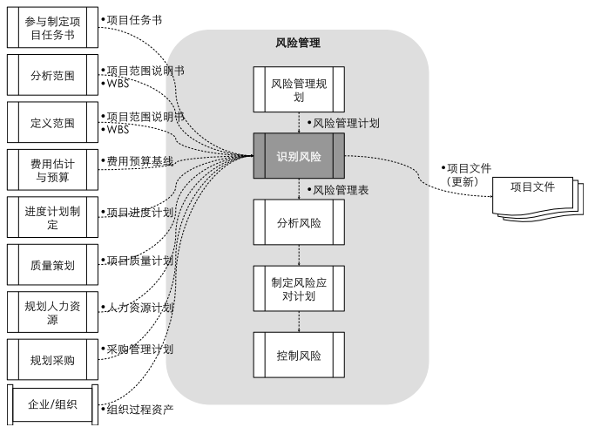

过程要素

关键输入

● 项目任务书

可从项目任务书中了解项目的假设条件，假设条件的不确定性就是

项目的潜在风险。

● WBS

WBS 是识别风险过程的关键输入，它能直观地看出项目的资源投入、利用

情况，这有助于发现在资源分配等方面的潜在风险。

● 各项目计划

项目计划中的项目范围说明书、质量计划、进度计划、产品目标成

本、费用预算基线是项目的重要组成部分，范围、质量、进度、产品目标成本、

费用的要求是项目风险的重要方面。

● 项目文件

通过对项目文件的评审，可以从不符合项处识别可能存在的风险。如

RDR、TR 评审，关键交付件(如设计方案、原理图、测试报告等)的评审。

● 干系人信息

要保证关键干系人（例如维护、技服、制造等下游客户）能以访谈

或其它方式参与识别风险过程，为识别风险提供输入。

● 组织过程资产

 项目档案，包括实际数据，例如 RDM、历史版本的遗留问题等

 组织和项目的流程规定

 风险描述的模板

 经验教训，包括风险库

 风险相关的 Checklist

工具和技术

● 文档审查

在对项目文档（包括各种计划、DCP 材料和其它信息）进行评审时，

需要标识出存在的不确定性，这些都可作为风险识别的输入。

● 信息收集技术

可用于风险识别的信息收集技术包括：头脑风暴、德尔菲技术、

访谈、根因分析。

● 检查表

团队应考虑根据实际情况对检查表进行定制。

● 假设分析

每个项目和每个已识别的风险都是基于某种假设的，项目中的假设要

转化为风险跟踪。常见的有对关键技术、处于开发阶段的平台借用和资源冲突等

方面的假设，这些都需要列入风险管理表进行统一管理。

关键输出

● 风险管理表

过程要素

关键输入

● 项目任务书

可从项目任务书中了解项目的假设条件，假设条件的不确定性就是

项目的潜在风险。

● WBS

WBS 是识别风险过程的关键输入，它能直观地看出项目的资源投入、利用

情况，这有助于发现在资源分配等方面的潜在风险。

● 各项目计划

项目计划中的项目范围说明书、质量计划、进度计划、产品目标成

本、费用预算基线是项目的重要组成部分，范围、质量、进度、产品目标成本、

费用的要求是项目风险的重要方面。

● 项目文件

通过对项目文件的评审，可以从不符合项处识别可能存在的风险。如

RDR、TR 评审，关键交付件(如设计方案、原理图、测试报告等)的评审。

● 干系人信息

要保证关键干系人（例如维护、技服、制造等下游客户）能以访谈

或其它方式参与识别风险过程，为识别风险提供输入。

● 组织过程资产

 项目档案，包括实际数据，例如 RDM、历史版本的遗留问题等

 组织和项目的流程规定

 风险描述的模板

 经验教训，包括风险库

 风险相关的 Checklist

工具和技术

● 文档审查

在对项目文档（包括各种计划、DCP 材料和其它信息）进行评审时，

需要标识出存在的不确定性，这些都可作为风险识别的输入。

● 信息收集技术

可用于风险识别的信息收集技术包括：头脑风暴、德尔菲技术、

访谈、根因分析。

● 检查表

团队应考虑根据实际情况对检查表进行定制。

● 假设分析

每个项目和每个已识别的风险都是基于某种假设的，项目中的假设要

转化为风险跟踪。常见的有对关键技术、处于开发阶段的平台借用和资源冲突等

方面的假设，这些都需要列入风险管理表进行统一管理。

关键输出

● 风险管理表

关键动作

● 检索项目档案、经验教训集（包括项目风险库），收集与本项目相关的风险。

● 对项目概念、计划阶段的输出件进行检查。

● 根据组织内已有的风险相关的 Checklist 进行检查。

● 召集项目成员、主要干系人、相关领域专家，采用头脑风暴等方法识别项目风险。

● 将识别出的风险记录到风险管理表。

######  分析风险：主要在项目概念与计划阶段进行。

定义

分析风险是指评估风险的发生概率和影响，对风险进行优先排序，识别出 TOP 风险

描述

对风险的分析一定不能仅关注单个风险，通过系统的分析，可能在大量单点信息的基

础上发现某些方面（某些领域、某些时间段等）的共性问题，从而识别出更加重大的

风险点。

与其它活动的关系

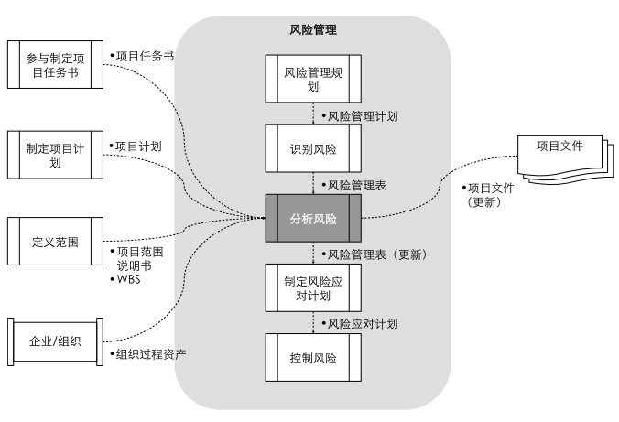

过程要素

关键输入

风险管理表、项目任务书、项目计划、项目范围说明书、WBS、组织过程资产等。

工具和技术

矩阵图、趋势分析等。

关键输出

● 风险管理表（更新）

 风险发生的触发条件、征兆和预警信号。

 刷新项目风险的优先级。

 进行风险分类。

 近期就需应对的风险清单。

 风险分析结果的趋势。

关键动作

● 对已识别的风险进行概率及影响评估。对于低等级概率和影响的风险，可以暂时不做应对计划（但需要持续监测）。

● 根据风险概率及影响矩阵进行等级评估。根据风险发生的概率和影响，综合评估风险的等级，可分为高、中、低等风险

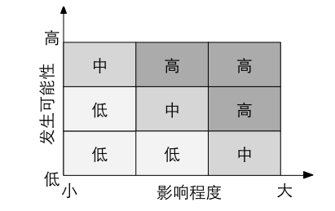

● 风险紧迫性评估。从时间维度来看，可以把风险分为近期风险和远期风险，一般来说，近期就需应对的风险会更加紧急。一般在风险分析的时候会考虑时间因素，但需要注意的是某些风险在刚被识别出来时还属于远期风险，随着项目进度的推移，会逐渐紧迫起来，这就要求在风险分析的时候根据时间来刷新风险等级。比较常用的方法有：根据时间排序，或者根据风险所属的项目里程碑阶段分类。

● 风险趋势分析。随着风险信息的增多，整体上可能呈现出某种趋势，例如某个领域的风险明显比其它领域多，或者某个时间段的风险可能性明显比其它时间段大。对于呈现某种趋势的风险要重点关注。

######  制定风险应对计划：主要在项目概念与计划阶段进行。

定义

制定风险应对计划是指为减少项目失败威胁而制定应对策略的过程。

描述

与其它活动的关系

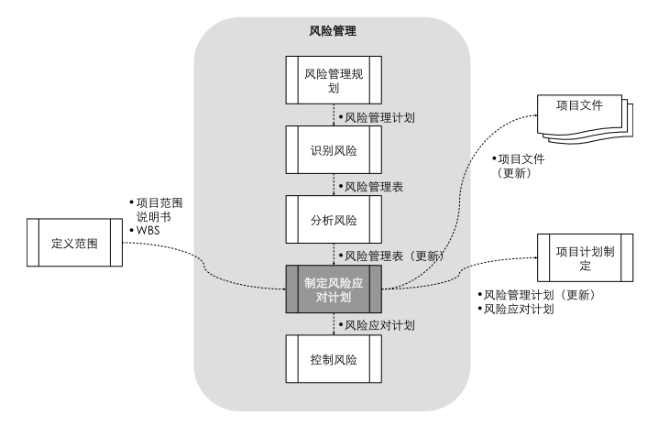

过程要素

关键输入

风险管理表、项目范围说明书、WBS 等。

工具和技术

● 规避

● 转移

● 减轻

● 接受

关键输出

● 风险管理表（更新）

 风险责任人及其职责

 已沟通过的预防措施、应急措施

● 项目文件（更新）

关键动作

● 确定具体风险的责任人

● 与风险责任人共同制定风险应对计划

######  控制风险：主要在项目执行阶段持续进行。

定义

控制风险是指在整个项目中，跟踪已识别风险，实施风险应对计划、并评估风险应对

计划的有效性，监测残余风险（在采取风险应对措施之后仍然存在的风险），同时通

过不断识别、评估新风险，确保风险对项目的影响降到最低。

描述

控制风险可能涉及选择替代策略、实施应对计划、采取纠正措施，以及修订项目计

划。

风险应对责任人应定期向项目经理汇报计划的有效性、未曾预料到的后果，以及为合

理应对风险所需采取的纠正措施。在控制风险过程中，还应更新组织过程资产（如项

目经验教训数据库和风险管理模板），以使未来的项目受益。

与其它活动的关系

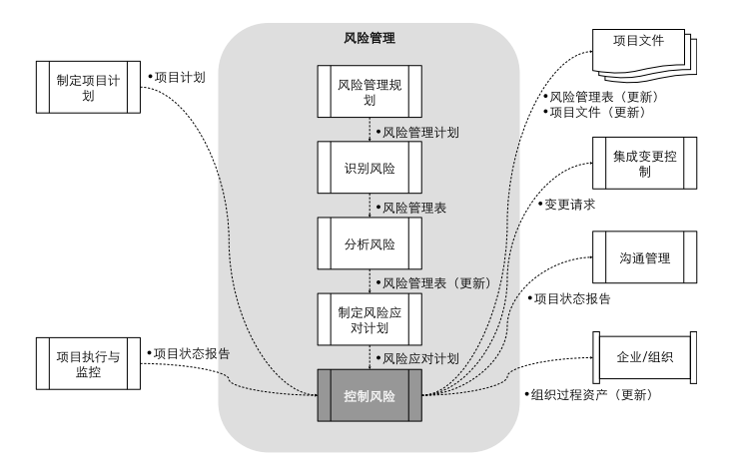

过程要素

关键输入

工具和技术

● 偏差分析

● 审计

关键输出

风险管理表（更新）、变更请求、项目状态报告、项目文件（更新）、组织过程资产

（更新）等。

关键动作

● 例行跟踪和报告

● 例行识别新的风险并制定新风险的应对计划

#### 角色和职责

##### 项目赞助人

######  明确项目的风险承受程度

######  批准项目的风险管理计划

######  和组织内外的干系人就风险情况进行沟通

##### 项目经理

######  制定风险管理计划

######  组织项目成员进行风险识别、分析活动

######  制定风险应对计划，根据风险的等级分配、落实风险的责任人和资源

######  控制风险，组织例行的风险检查及通报

######  与项目赞助人、干系人就风险情况进行沟通，重大风险及时上报、求助

##### 风险管理员（可选）

对于一个项目来说，风险管理的第一责任人是项目经理。根据项目的具体情况，项目

经理可以设置专门的风险管理员，协助进行风险管理，承担如下全部或部分职责。

######  组织项目成员进行风险识别、分析活动

######  组织例行的风险检查及通报

######  跟踪风险应对计划的执行情况

##### 风险行动责任人

######  制定并实施风险的应对计划

######  协调、落实资源以实施风险应对计划

######  定期反馈风险的进展或记录风险的相关信息

###### 任何人都可能充当风险行动责任人。

##### 项目成员

######  在项目经理的安排下参与风险识别、分析活动

######  在项目进行时识别风险并及时上报

### 人力资源管理

#### 定义

人力资源管理是指建立、管理和领导项目团队，确保项目人力资源和团队绩效满足项

目需求，且团队成员得到成长，达成双赢局面。

#### 描述

人力资源管理包括了项目人力资源的规划、获取和释放，以及项目团队的组建、管

理，既保证项目的成功，同时也促进组织和个人的成长。

#### 关键活动

##### 

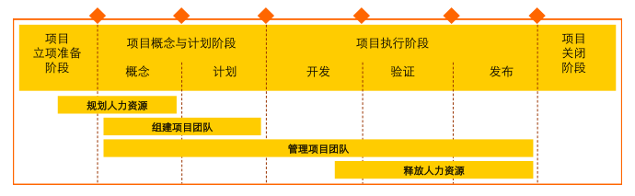

######  规划人力资源：主要在项目立项准备阶段开始，在项目概念阶段完成。

定义

规划人力资源是指项目经理要识别和记录项目人力资源需求、人力资源可获得性（特

别是稀缺资源、关键资源的可获得性），确定项目组织结构、角色、职责、所需技能和

汇报关系，并完成项目的人力资源的使用计划和释放计划的制定。

描述

整个项目过程中，有必要不断审视人力资源规划的实施情况，及时调整，必要时需进

行有效的变更管理。

与其它活动的关系

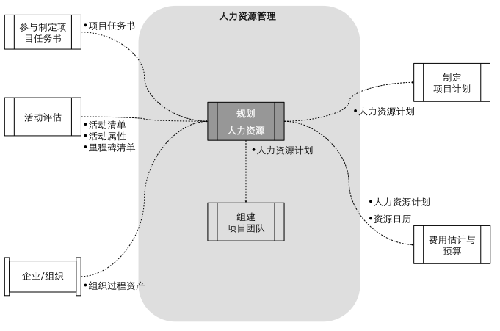

过程要素

● 项目任务书：有资源使用方面的约束和要求。

● 组织过程资产：从已有的组织过程资产库中，找出类似的项目的组织结构，作为本项目的组织结构的参考。

● 活动清单（更新）、活动属性（更新）、里程碑清单（更新）：提供人力资源需求。

工具和技术

组织结构图、角色责任描述等

关键输出

● 人力资源计划

作为项目计划的一部分，人力资源计划是关于如何定义、配备、

管理、控制以及最终遣散项目人力资源的指南。

 角色和职责。

◆ 角色

◆ 职责和权力

◆ 能力要求

 项目组织结构图

 人员配备管理计划

◆ 资源需求平滑。

◆ 培训和培养。

关键动作

● 确定项目组织结构

● 估计项目人力

● 制定人力资源计划

在制定项目人力资源计划过程中，需要和职能部门主管沟

通，将项目人力需求和职能部门实际人力供给进行匹配，保证项目人力资源可获

得。对于项目所需要的特定的知识和技能，项目经理应做好培训、培养计划，对

于一般的知识和技能不足的项目成员，项目经理应督促职能部门主管做好相应的

培训、培养。不同组织对于项目特定的知识和技能与一般的知识和技能的界定是

不同的，例如，外包人员的产品知识往往由项目负责培训，而产品部(PDU)人员的

产品知识培训往往由职能部门承担。

● 批准人力资源计划

######  组建项目团队：主要在项目概念阶段和项目计划阶段完成项目团队的组建。

定义

组建项目团队是指项目经理根据批准的人力资源需求计划，与职能部门主管（如设

计、资料、测试、开发、质量等）协商，获取人力资源并组建项目团队。

描述

组建项目团队时需要考虑：是否有熟悉该项目涉及的特性的老员工可以协调，新老员

工的比例是多少对项目的冲击最小，该项目急需的骨干人员何时能够进入到项目团

队，团队成员是否集中办公等。

对应的人力需求计划需要提前和各职能部门主管沟通，并获得对应的人力到位的承

诺。

在组建项目团队过程中，对于关键资源（例如专家、有独特技能者），应该根据他们的

特点进行任务安排。

对于项目团队中的关键技术和关键特性，在组内需要考虑人员的备份，避免在出现突

发情况（比如离职）时，对项目带来冲击。

与其它活动的关系

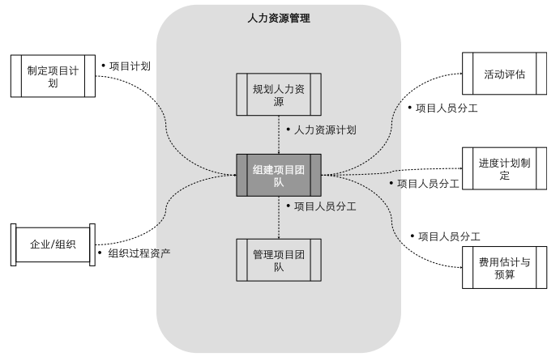

过程要素

关键输入

人力资源计划、项目计划、组织过程资产等

工具和技术

分派、协商、招聘、外包

关键输出

项目人员分工

关键动作

● 资源获取

 内部资源的获取

项目的实际开发涉及到很多不同的职能部门，项目经理按

照人力资源计划，和职能部门主管就人员的需求和到位情况作进一步确认并

做好跟踪，当出现异常时需要立即调整，确保人员能够满足开发进度的要

求。

 外部资源的获取

外部资源的获取主要是外部评审专家的协调。对于项目涉

及的关键技术点和特性，需要提前和对应领域的技术专家协调，以便在项目

进行到合适的阶段，技术专家能深入项目团队进行技术评审，在关键问题上

面把握技术方向。

● 任务分派

项目经理在组建团队时需要考虑人员的技能和任务的难易程度，确保人员能够满足所

负责任务的要求。同时需要和接受任务的人员明确任务的目标和要求，确保能够完成

项目设定的初始目标。在人员的配置上，不能有所缺失和遗漏，尤其是关键任务。在

项目团队比较大的情况下，团队内部会划分为不同的小型项目团队，不同的项目团队

有各自的职责。此时需要将项目团队之间的接口人定义清楚，包括其职责和沟通的方

式，同时对于团队内部的公共角色也要指派清楚，并且在项目的实际运行过程中不断

调整，以期整个团队内部能够顺畅地运作。

● 外包项目管理

对于外包项目需要确定双方的接口人，并将界面和交付目标设定清楚。在外包项目的

实际运作过程中，需要不断监控项目的实际进展，确保能够按时按质交付。

######  管理团队：主要在项目概念与计划阶段开始，持续到项目发布阶段完成。

定义

管理项目团队是指项目团队组建完毕后，项目经理对项目成员进行辅导，支持和开发

个人的技能和潜力；同时对团队进行日常管理，跟踪团队成员的表现，认可和激励表

现好的项目工作，持续营造良好团队氛围，确保团队成员全身心投入和发挥作用；对

于影响到项目目标的任何项目组织变更，按照集成变更控制规程进行控制等等的各种

管理活动。

描述

由于项目团队是由技能不同的人或小组构成，要使之成为一个高绩效团队，对项目经

理的挑战是不言而喻的。项目经理要把对人的关注放在首位，设法向每位项目成员提

供能充分发挥其才能的工作机会，并给予必要的辅导。最终使得在项目顺利交付的同

时，项目成员也获得了良好的成长，达成组织和个人之间的双赢。

项目经理需要与团队成员一起明确项目目标，以及团队中每个成员的工作目标和任

务，确保项目团队中每个成员始终围绕一个共同目标开展工作。另一方面项目经理要

与职能部门主管加强沟通，确保团队成员在定期（半年度/年终）考评时，其所获得的

绩效评价与他在项目交付中的绩效表现是一致的。

项目经理要掌握多方面的管理技能，特别是在沟通、冲突管理、谈判和领导力等方面

的技能，以培养团队协作精神、整合团队成员的工作。

与其它活动的关系

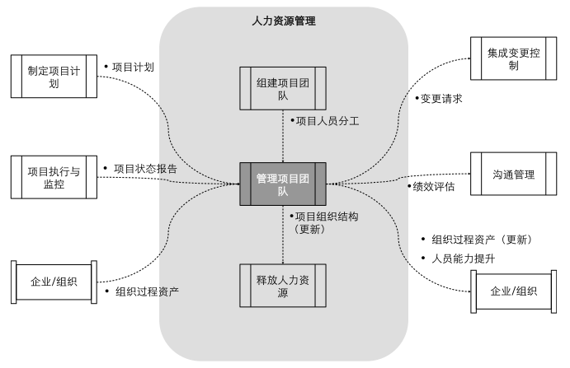

过程要素

关键输入

● 项目人员分工

一般在任命文件中体现，包括该项目涉及的所有人员、每个人员

负责的领域和职责、项目团队运作的方式、项目团队的汇报机制以及项目存在的

周期。该项目的任命文件以正式签发为准。

● 组织过程资产

影响管理项目团队的组织过程资产包括公司任职资格制度，职能

部门的考核方式等。

工具和技术

关键输出

项目组织结构（更新）、人员变更请求、绩效评估（团队成员绩效评估结果）、人员能

力提升、组织过程资产（人力资源管理）等。

关键动作

● 明确目标

通过各种方式明确团队目标和核心价值，激励团队成员为之奋斗。例

如，对于一个新项目，团队的角色职责往往不是非常清晰，可以组织研讨会进行

研讨，通过讨论达成共识，保证上下对齐。

● 组织结构优化

根据项目的实际进展情况和人员的变化调整，及时优化项目组织

结构，使得项目组织运作流畅，确保高绩效和及时交付。导致组织结构需要优化

的因素有很多，比如职能部门组织结构的调整，临时的重大项目的支持等都会导

致项目的组织结构调整。

● 有效沟通

项目经理通过定期或者不定期的沟通交流，随时了解项目团队成员的

态度、工作内容、进展和困难。项目经理可以通过例会或者私下非正式的交流获

取项目的进展和问题，包括团队成员之间的矛盾，解决人际交往的问题，并通过

有效的方式进行跟踪。比如建立团队例行会议制度，明确例会召开时间、地点、

主要议题、形式，进行正式的例行沟通。设立咖啡时间，定期与员工进行沟通，

通过非工作场合了解团队成员的想法，进行思想交流。

● 能力提升

对于与项目相关的能力提升，项目经理应该按人力资源计划中的安排

来实施预定的培训，应该根据项目团队管理过程中的观察、讨论和项目绩效评估

结果，来开展必要的培训。关注每个员工的成长，并给予针对性的培养和指导，

可以采用全员导师制的方式。

● 团队建设

组织气氛的建设是建设团队的重要方法，也是不断提升组织绩效的辅

助手段。氛围营造的手段包括集体活动，新老员工的互助等。团队建设不能为了

建设而建设，最有效的方法还是通过日常的实际业务，团队 leader 身体力行地参

与到实际业务工作中，才能真正将团队整合起来，并带领团队共同完成目标。

● 激励

多正向激励，表扬和奖励一定要做到及时、公开。只有能满足被奖励者的

某个重要需求的奖励，才是有效的奖励，才能起到激励作用。同时，对于完成质

量较差的情况要合理的惩罚，明确改进的方向。

● 项目成员绩效评估和反馈

在项目过程中进行绩效评估的目的包括澄清或调整角

色与职责，向团队成员提供建设性反馈，发现未知或待裁决问题，以及确立未来

各时期的具体目标。

● 冲突管理

在项目过程中，始终伴随着冲突的发生，项目管理团队需要及时着手

解决冲突，并提前发现未来可能预见的冲突，做出合理的决策和行动计划。冲突

的来源包括组织内部关键资源的缺乏、多任务的排序和个人工作习惯或风格的差

异等。冲突管理可以提高团队内部的创造力，或者促使做出更好的决策。如果冲

突带来的负面影响太大，或者有升级的趋势时，项目经理需要立即采取措施或者

向上级主管求助，化解冲突。

● 人力资源释放评估

根据项目执行情况，在相关的人力资源释放前，需要评估涉

及的工作是否已经完成，当产品存在重大遗留问题需要解决时，人员往往无法按

照计划释放，这种情况下，需要提交人力资源变更请求，进行变更管理。

######  释放人力资源：主要在项目开发阶段后期开始涉及释放人力资源，直至发布阶段

定义

释放人力资源是指在达成项目目标的前提下，按照人力资源计划，要逐步把人力有序

的输出到其它组织或团队中，保证整个组织的人力资源使用的有序性和效益最大化。

描述

从项目概念、计划到开发阶段，是项目人力不断增加直至高峰的时期。随着项目逐渐

进入到开发阶段后期，项目对人力的需求就不断下降，开始释放人力资源。

人力的释放对于现有的组织结构可能会有影响，在项目的后期由于人员的变化，组织

结构以及组织中的角色和职责也会有所调整。项目经理需要按照项目的实际运行情

况，做出合理的安排，并及时通告给对应的利益干系人。

与其它活动的关系

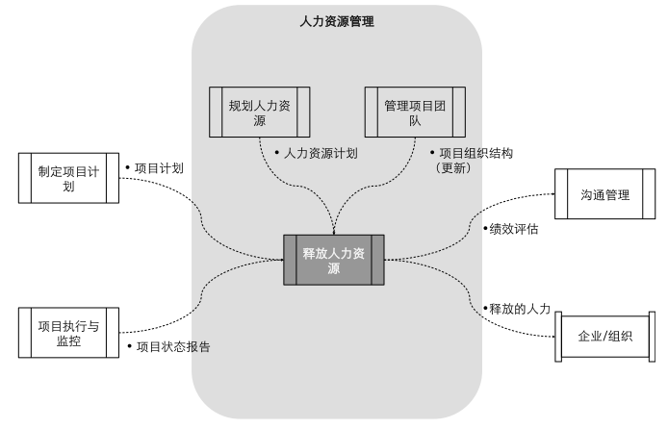

过程要素

关键输入

人力资源计划、项目组织结构（更新）、项目计划、项目状态报告等。

工具和技术

● 人力管道会议：梳理多项目人力资源布局、安排、调整等的会议。

关键输出

释放的人力、绩效评估

关键动作

● 有效沟通

首先要和被释

放人员所属的项目小组责任人沟通，确认人力释放的影响。然后还要和职能部门

主管沟通并达成一致。最后与被释放的项目团队成员达成一致，明确该成员释放

时间。

● 绩效评估

项目经理对被释放人员的工作绩效给出合理评估，包括该人员在项目

交付中表现出的业务技能、工作态度、关键事件等等，这些将做为职能部门组织

定期绩效考核（半年度/年度）时的输入之一。

#### 角色和职责

##### 赞助人

######  批准项目的人力资源计划

######  协调跨团队的人力资源

##### 项目经理

######  创建项目团队目录（项目管理层、团队成员以及其他利益干系人等信息）

######  与职能部门主管协商并获取最适合项目的资源

######  整理出为完成项目工作，团队成员需要参加的各项培训，并付诸实施

######  记录团队成员的绩效表现并及时反馈给职能部门主管

######  建立并维护与职能部门主管以及其他利益干系人之间的沟通渠道，定期沟通

##### 职能部门主管

######  按照项目计划协调合适的人员加入项目团队

######  部门关键技术的积累，对项目团队成员提供技术支撑

######  参考项目经理对项目成员的绩效表现评价，对项目成员进行绩效管理

### 采购管理

#### 定义

采购管理是指从项目组织之外获取产品、服务及其它资源，确保在需要时，项目可以

得到相应的产品、交付和服务。

#### 描述

项目采购包括项目开发过程中对外部成熟产品的采购，以及根据项目需求定制的新产

品的采购，也包括在公司内部对其它产品、平台、组件、工具等的采购。合作（包括

技术合作、外包等）、获取组织外的培训、咨询等服务也属于采购的范畴。

#####  降低成本

#####  聚焦核心业务

#####  获得专门的技能和技术

#####  提高灵活性

#####  明确责任，降低风险

#### 关键活动

##### 

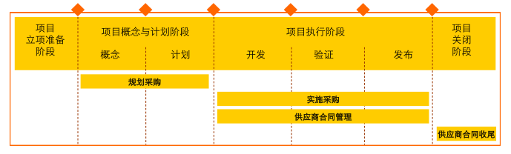

######  规划采购：主要在项目概念阶段和计划阶段进行。

定义

规划采购是指确定需要采购哪些符合项目要求的产品、服务和其它资源，并明确采购

策略，识别潜在供应商（包括公司内部的）的过程。

描述

在规划采购中，需要识别哪些项目需求最好（或必须）通过从项目组织外部采购产

品、服务或其它资源来实现，还要决定采购什么、如何采购、采购多少，以及何时采

购。

项目进度计划对规划采购过程中的采购策略制定有重要影响，相反，在编制采购管理

计划过程中所做出的决定也会影响项目进度计划。应该把采购管理计划编制工作与制

定进度计划、估算活动资源和自制或外购决策等整合起来。

与其它活动的关系

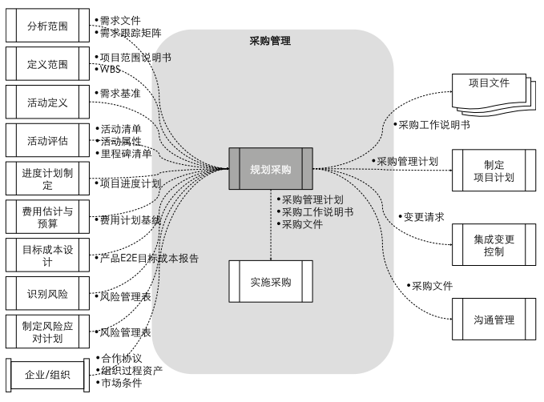

过程要素

关键输入

● 需求文件：包括与规划采购有关的、关于项目需求的重要信息。

● 风险管理表：与规划采购相关的已识别的风险、风险责任人和风险应对措施。

● 项目进度计划：包括有关时间表或强制交付日期的信息。

● 产品 E2E 目标成本报告：可用于评价潜在供应商提交的投标书或建议书的合理

性。

● 市场条件：包括供应商信息获取和商业折扣的提供程度以及遵照的条款。

工具和技术

自制或外购分析、专家判断

有时，虽然项目组织内部具备相应的能力，但由于公司战略、资源、成本、进度等因

素，也需要从组织外部进行采购。

自制或外购分析应考虑全部相关成本，包括直接成本与间接成本。例如，项目团队在

分析外购时，既要考虑购买产品本身的实际支出，也要考虑为支持采购过程和维护该

产品所发生的间接成本。在华为公司，通常考虑批量采购的形式，以降低成本。

关键输出

● 采购管理计划：描述如何管理从分析采购需求到合同收尾的各个采购过程，是项目计划的子计划。

● 采购工作说明书（SOW）：描述采购所要求完成的工作，以便使潜在供应商决定能否提供所需的产品和服务，并确定一个适当的价格。

● 采购文件：用于征求潜在供应商的建议书，如信息邀请书（RFI）、建议邀请书（RFP）等。

关键动作

● 制定项目采购管理计划。对于技术合作或产品合作，制定合作计划。

● 根据产品包需求，进行自制或外购的权衡分析，确定采购需求。

● 启动新供应商认证流程，一般由采购代表或合作经理主导完成。

● 对于研发物料/器件采购，确定是否需要 Sourcing Team，制定初始供应商和物料选择计划，对于长货期的物料，做出提前采购的决策，一般由采购代表主导完成。

######  实施采购：主要在项目执行阶段进行。

定义

实施采购是指从向供应商询价（或发 RFI）、收集潜在供应商的建议，并与选定的供应

商签订合同的过程。

描述

对于大宗采购，可以反复进行寻求供应商应答和对应答进行评价。可根据初步建议书

列出的一份合格卖方的短名单，随后再对他们所提交的更具体和全面的文件进行更详

细的评价。

研发物料/器件的采购，由采购代表负责实施采购。

对于技术合作、产品合作，由公司指定部门负责组织实施采购，研发重点参与采购实

施过程中与技术相关的部分。

与其它活动的关系

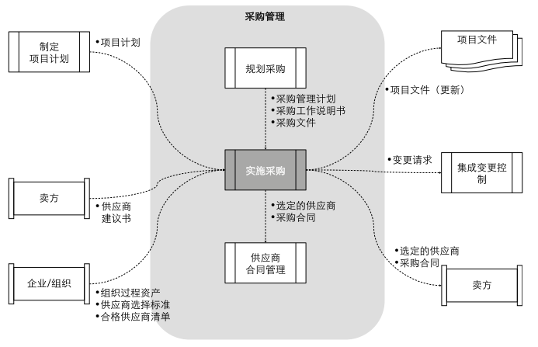

过程要素

关键输入

采购管理计划、采购工作说明书、采购文件、项目计划、产品目标成本、供应商建议

书、组织过程资产、供应商选择标准、合格供应商清单等。

● 供应商选择标准：包括供应商能力、交付日期、产品成本、生命周期成本、技术专长以及拟使用的方法等。

● 合格供应商清单：根据供应商资质及其以往经验，而预先筛选出来的供应商名单，以便只向那些能够履行未来合同的供应商进行采购。

● 供应商建议书：供应商为响应采购文件包而编制的建议书，是一套基本的信息组合。评价小组对其进行评价，来选择一个或多个供应商。

工具和技术

● 投标人会议：投标书或建议书提交之前，在项目团队和所有潜在供应商之间召开的会议。目的是保证所有潜在供应商对本项采购都有清楚且一致的理解，保证没有任何投标人会得到特殊优待。

● 建议书评价技术：对于复杂的采购，例如要基于供应商对既定加权标准的响应情况来选择供应商，则应该根据项目团队的采购政策，规定一个正式的建议书评审流程。

● 独立估算：采购组织自行或邀请外部专业估算师做出成本估算，并将此作为标杆，用来与潜在供应商的应答作比较。

● 专家判断：组建一个多学科评审团队对建议书进行评价。团队中应包括采购文件和相应合同所涉及的全部领域的专家，否则会影响最终评判的全面性。

● 因特网搜索：快速找到很多商品、零配件以及其它现货，并以固定价格定购。这种方法不适用于风险高、复杂程度高、必须严密监督的采购工作。

● 采购谈判：合同签署之前，对合同的结构、要求以及其它条款加以澄清，以取得一致意见。

关键输出

选定的供应商、采购合同、变更请求、项目文件（更新）等。

关键动作

● 供应商建议书评审：项目团队提供技术方面的支持。

● 采购谈判：项目经理和项目管理团队的其他人员可以出席谈判会议，以便提供技

术支持，必要时澄清项目的技术、质量和管理要求。

● 合同签署：由具有合同签署权利的部门完成。

● 更新采购管理计划或合作计划。

######  管理供应商合同：主要在项目执行阶段进行。

定义

供应商合同管理是指管理与供应商的关系，监控供应商的绩效，并采取必要的变更和

纠正措施的过程，确保供应商的交付满足合同要求，并在合同变更时满足项目需求。

描述

与其它活动的关系

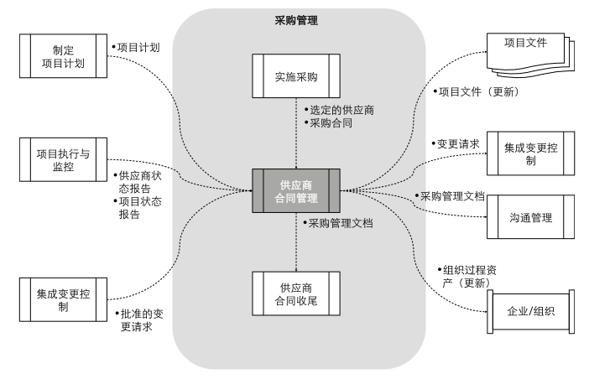

过程要素

关键输入

● 供应商状态报告：包括按照合同规定，由供应商编制的技术文件和其它文件，以及供应商绩效报告，显示哪些可交付成果已经完成，哪些还没有完成。

● 批准的变更请求：包括对合同条款和条件的修改。在把变更付诸实施前，应该以书面形式正式记录变更并取得正式批准。

● 项目状态报告：在项目执行过程中收集，包括满足质量要求的程度、已发生或已承诺的成本等。

工具和技术

● 合同变更控制系统：规定了修改合同的流程。

● 采购绩效审查：依据合同来审查供应商在规定的成本和进度内完成项目范围和达到质量要求的情况，如技术合作项目的阶段验收。

● 检查和审计：由项目团队开展的相关的检查和审计，供应商应对此提供支持。

● 索赔管理：通常应该按照合同规定对索赔进行记录、处理、监督和管理，如合同双方无法自行解决索赔问题，则需要按照合同中规定的替代争议解决程序进行处理。谈判是解决所有索赔和争议的首选方法。

关键输出

采购管理文档、变更请求、项目文件（更新）、组织过程资产（更新）等。

关键动作

● 项目监控

● 阶段验收

● 合同变更管理

● 供应商关系管理

######  供应商合同收尾：主要在项目关闭阶段进行。

定义

供应商合同收尾是指按照合同要求接收供应商的交付，并解决合同中不满足的条款。

描述

合同提前终止是结束采购的一个特例。合同可由双方协商一致而提前终止，或因一方

违约而提前终止，或者因满足对项目团队有利的条款而提前终止。合同终止条款规定

了双方对提前终止合同的权利和责任。根据这些条款，项目团队可能有权因各种原因

而随时终止整个合同或合同的某个部分。但是，根据这些条款，项目团队应该就供应

商为该合同或该部分所做的准备工作给予补偿，并就该合同或该部分中已经完成且经

过验收的工作支付报酬。

与其它活动的关系

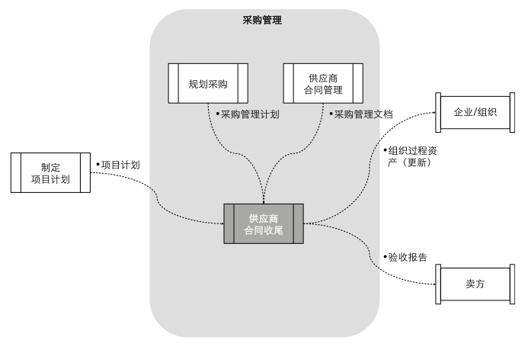

过程要素

关键输入

项目计划、采购管理计划、采购管理文档（包括合同、变更请求等）等等。

工具和技术

审计、协商解决/调解/仲裁/诉讼等。

● 协商解决/调解/仲裁/诉讼：在每个采购关系中，通过谈判公正地解决全部未决事

项、索赔和争议，都是一个重要的目标。如果通过直接谈判无法解决，则可以尝

试替代争议解决方法，如调解或仲裁。如果所有方法都失败了，就只能选择向法

院起诉这种最不可取的方法。

关键输出

验收报告、组织过程资产（更新）等。

● 验收报告：项目团队（通常由其授权的采购管理员）向供应商发出关于合同已经

完成的正式书面通知。对正式采购收尾的要求，通常已在合同条款和条件中定

义，并包括在采购管理计划中。

关键动作

● 项目验收：验证项目所有工作是否被正确地、令人满意的完成。

● 处理未决索赔、更新相关记录、以及合同存档等工作。

#### 角色和职责

##### 项目赞助人

######  批准采购策略

######  批准采购管理计划

######  在建立与供应商关系方面给予项目经理适当的授权

######  确保项目有渠道找到具备与供应商签署合同权力的人

##### 项目经理

######  向项目赞助人提供采购策略的建议

######  参与实施采购策略

######  制定采购管理计划

######  参与和供应商的谈判

######  对于技术合作和产品合作，发展并维持与合作伙伴的关系，如定期沟通等

##### 项目成员

######  对于技术合作和产品合作，发展和改善与合作伙伴人员的关系

##### 合作经理（可选）

######  辅助项目经理支撑合作项目采购相关工作

##### 采购代表（适用于研发物料/器件采购）

######  实施采购策略

######  协调采购资源，就采购的结果与内外供应商谈判

######  跟踪采购风险，确保项目获得必要的产品、服务或其它资源

# 工具

## PPM 多项目管理工具

## ICP JIRA 项目管理工具

## Microsoft Office Project 项目管理工具

# 模板

## 项目任务书模板

###  商业背景：描述项目的总体目标，项目交付的定位，以及价值客户、收益预算、竞争者等市场信息。

###  项目范围：描述项目的期望结果、时间限制、费用限制。

###  项目组织：描述项目组织中的角色、职责和权力。

###  报告机制：描述与赞助人、客户、依赖项目、子项目、供应商的沟通和接口方式。

###  项目验收方式。

###  信息安全措施。

###  限制、约束条件。

###  知识产权方面的限制和机会。

## 项目计划模板

###  项目目标：项目目标包括限定时间、估计成本和项目输出的总体描述。

###  总体策略：描述项目必须遵守的公司策略，以及项目依据公司策略、过去经验和风险分析结果而制定的项目策略。

###  约束条件：描述项目必须考虑的所有约束条件。

###  客户信息：描述客户方的责任人，以及客户的期望和承诺。在某些项目中，如果外部客户责任人不能确定，可以从最能代表客户的部门中确定责任人。

###  与其它项目的接口关系：描述本项目与其它项目的接口关系，确保依赖关系体现在项目进度计划中。

###  项目干系人：描述项目干系人，如客户、最终用户、合作伙伴、供应商、组织中受影响方和其它项目。

###  项目价值：描述项目的目的，对客户、组织自身、其它利益干系人的价值机会点，以及知识产权方面的限制和机会。

###  项目范围：描述项目的交付、质量目标、组织内部要求。

###  项目质量计划：描述项目需要使用的过程及裁剪，包括质量保证规程、配置管理规程、质量验证方法、验收规程等信息。

###  项目采购：描述采购策略、采购项和供应商，以及子合同管理的方法。

###  项目进度：描述项目里程碑及关键活动，以及详细计划开发策略。

###  项目预算：描述项目预算和报告机制。

###  项目组织：描述项目的组织，及各成员的角色、职责和权力。

###  项目风险管理：描述项目的风险，以及规避和应急计划。

###  项目沟通计划：描述对内、对外沟通策略，以及报告机制。

###  项目移交和关闭：描述项目交付的验收过程和验收准则，以及项目经验、文档归档、项目关闭的方法。

## 项目状态报告模板

###  项目状态：用图形或表格显示出项目的总体状态，报告项目的范围、质量、进度、成本目标的达成情况，对于严重的偏差给予说明及纠偏措施。

###  风险管理：呈现最新的风险列表，包括风险描述、状态、优先级、影响、责任人、规避和应急计划等。

###  变更控制：说明项目中的变更及其状态，以及需要项目赞助人或项目运作指导团队采取的行动。

## 项目总结报告模板

###  项目阐述：描述项目的重要信息，包括项目目的、项目目标、重大变更、开发模式、项目组织、关键利益干系人等。

###  项目价值：对照项目计划，描述项目价值实现情况，以及偏差说明。

###  项目结果：对照项目计划，描述项目交付、质量、进度、成本等方面的目标完成情况，以及偏差说明。

###  经验教训：总结项目过程中经验和教训，并对绩效优秀的团队和个人表示感谢。

# 术语

# 项目文化

# 

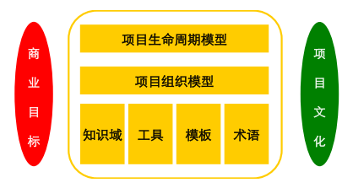

# **浮动主题**